Resolución del Pleno del Instituto de Transparencia, Acceso a la Información Pública y Protección de Datos Personales del Estado de México y Municipios, con domicilio en Metepec, Estado de México, de fecha treinta de marzo de dos mil veintidós.
VISTOS los expedientes formados con motivo de los Recursos de Revisión 00112/INFOEM/IP/RR/2022 y 00113/INFOEM/IP/RR/2022, promovidos por la C. XXXXXXXX, a quien en lo sucesivo se le denominará LA RECURRENTE, en contra de las respuestas emitidas por el Organismo Público Descentralizado para la Prestación de los Servicios de Agua Potable Alcantarillado y Saneamiento del Municipio de Zumpango, a quien en lo sucesivo se le denominará EL SUJETO OBLIGADO, se procede a dictar la presente resolución con base en lo siguiente:
ANTECEDENTES
I. De las Solicitudes de Información:
En fecha veintiséis de noviembre de dos mil veintiuno, LA RECURRENTE presentó a través del Sistema de Acceso a la Información Mexiquense, en lo subsecuente EL SAIMEX, ante EL SUJETO OBLIGADO, las solicitudes de Acceso a la Información Pública, a las que se les asignó los números 00089/OASZUMPANG/IP/2021 y 00088/OASZUMPANG/IP/2021, mediante las cuales requirió, lo siguiente:

Número de Recurso | Número de Solicitud | Contenido de la solicitud
00112/INFOEM/IP/RR/2022 | 00089/OASZUMPANG/IP/2021 | “solicito el respaldo de todas las solicitudes que ingresan en este sistema, es decir todas las solitudes de información con soporte documental desde el año 2019 al año 20221. en un formato que pueda yo consultar de manera fácil, pero quiero los documentos de cada solicitud es decir con todo y respuesta.” (Sic)
00113/INFOEM/IP/RR/2022 | 00088/OASZUMPANG/IP/2021 | “solicito el respaldo de todas las solicitudes que ingresan en este sistema, es decir todas las solitudes de información con soporte documental desde el año 2015 al año 2018. en un formato que pueda yo consultar de manera fácil, pero quiero los documentos de cada solicitud es decir con todo y respuesta.” (Sic)
Modalidad de entrega: vía SAIMEX
II. Respuestas del Sujeto Obligado:
De las constancias que obran en los expedientes electrónicos del SAIMEX, se advierte que en fecha quince de diciembre de dos mil veintiuno, EL SUJETO OBLIGADO dio respuesta a las solicitudes de información en los términos siguientes:
Número de Recurso | Número de Solicitud | Respuesta
00112/INFOEM/IP/RR/2022 | 00089/OASZUMPANG/IP/2021 | Remitió el archivo electrónico denominado “Gaceta oficio14.docx”, a través del cual hizo del conocimiento de la particular el escrito signado por la Titular de la Unidad de Transparencia en el cual refiere los antecedentes a través de los cuales fue que se estableció por parte del Pleno de este Instituto el considerarlo como un Sujeto Obligado en materia de Transparencia diverso al Ayuntamiento de Zumpango; indicando que tras realizar una búsqueda exhaustiva en sus archivos, encontró que la información se encontraba disponible para su consulta en el portal de IPOMEX de los años 2018 a 2021 en la fracción XVII del artículo 92; proporcionando la liga electrónica https://www.ipomex.org.mx/ipo3/lgt/indice/OASZUMPANGO/art_92_xvii.web; indicando que dicha fracción del IPOMEX se encontraría actualizada en los primeros días del mes de enero de 2022.
00113/INFOEM/IP/RR/2022 | 00088/OASZUMPANG/IP/2021 | En respuesta el Sujeto Obligado hizo entrega delos archivos electrónicos que se describen a continuación:  - Gaceta oficio14.docx: contiene el escrito de respuesta signado por la Titular de la Unidad de Transparencia, mediante el cual refiere los antecedentes a través de los cuales fue que se estableció por parte del Pleno de este Instituto el considerarlo como un Sujeto Obligado en materia de Transparencia diverso al Ayuntamiento de Zumpango; indicando que tras realizar una búsqueda exhaustiva en sus archivos, encontró que la información se encontraba disponible para su consulta en el portal de IPOMEX, para el año 2017 en la fracción XVII del artículo 92; proporcionando la liga electrónica: https://www.ipomex.org.mx/ipo/portal/oaszumpango/solicitudes2.web y que en relación a los años 2018 en adelante podría consultar la información en la liga electrónica https://www.ipomex.org.mx/ipo3/lgt/indice/OASZUMPANGO/art_92_xvii.web.  - Gaceta de gobierno feb271.pdf: contiene la Gaceta del Gobierno de fecha veintisiete de febrero de dos mil diecisiete en la que este Instituto público el Acuerdo emitido por el Pleno y a través del que se aprobó el padrón de Sujetos Obligados en materia de Transparencia.  - Primera acta.PDF: contiene el Acta del Comité de Transparencia del Sujeto Obligado correspondiente a la primera sesión ordinaria de dicho comité en la que en su orden del día se llevó a cabo la instalación del mismo, en fecha tres de mayo de dos mil diecisiete.

III. De los Recursos de Revisión.
En fecha trece de enero de dos mil veintidós, la particular presentó ante éste Instituto los Recursos de Revisión a través del SAIMEX, a los que se le asignaron los números citados en el proemio de la presente Resolución y serán objeto de estudio en el Considerando correspondiente, en contra de las respuestas otorgadas por EL SUJETO OBLIGADO y en los cuales LA RECURRENTE señaló como actos impugnados:
Número de Recurso | Número de Solicitud | Acto Impugnado
00112/INFOEM/IP/RR/2022 | 00089/OASZUMPANG/IP/2021 | SOLO TRATAN DE EVADIR LAS RESPUESTAS, PUES SI HUBIERANHECHO UNA BUSQUEDA COMO LO MENCIONA UBIERA DADO LA INFORMACION PUES EL ORGANISMO EXISTE DESDE EL AÑO 2010 Y ELLA MENCIONA DE UNA BUSQUEDA QUE NO ACREDITA CON ALGUN OFICIO O ALGUN DOCUMENTO LA GACETA NO ES UN DOCUMENTO QUE COMPRUEBE LO QUE DICE POR QUE REITERO ES OBLIGACION DE LA SEÑORA BUSCAR LA INFORMACION, SOLICITO AMABLEMENTE HAGAN UN ESTUDIO DE LAS SOLICITUDES QUE SE INGRESARON Y DE DESPRENDE QUE NO SABE SOLO QUIERE EVADIR DAR RESPUESTA
00113/INFOEM/IP/RR/2022 | 00088/OASZUMPANG/IP/2021 | SOLO TRATAN DE EVADIR LAS RESPUESTAS, PUES SI HUBIERANHECHO UNA BUSQUEDA COMO LO MENCIONA UBIERA DADO LA INFORMACION PUES EL ORGANISMO EXISTE DESDE EL AÑO 2010 Y ELLA MENCIONA DE UNA BUSQUEDA QUE NO ACREDITA CON ALGUN OFICIO O ALGUN DOCUMENTO LA GACETA NO ES UN DOCUMENTO QUE COMPRUEBE LO QUE DICE POR QUE REITERO ES OBLIGACION DE LA SEÑORA BUSCAR LA INFORMACION, SOLICITO AMABLEMENTE HAGAN UN ESTUDIO DE LAS SOLICITUDES QUE SE INGRESARON Y DE DESPRENDE QUE NO SABE SOLO QUIERE EVADIR DAR RESPUESTA
Asimismo, LA RECURRENTE, señaló como razones o motivos de inconformidad lo siguiente:
Número de Recurso | Número de Solicitud | Razones o motivos de inconformidad
00112/INFOEM/IP/RR/2022 | 00089/OASZUMPANG/IP/2021 | NO DA RESPUESTA
00113/INFOEM/IP/RR/2022 | 00088/OASZUMPANG/IP/2021 | NO DA RESPUESTA, SOLO EVADE DAR INFORMACIÓN
IV. De los turnos de los Recursos de Revisión.
En fecha trece de enero de dos mil veintidós, los Recursos de que se trata se enviaron electrónicamente al Instituto; por lo que, con fundamento en el artículo 185, fracción I de la Ley de Transparencia y Acceso a la Información Pública del Estado de México y Municipios, se turnaron, a través del SAIMEX, al Comisionado Luis Gustavo Parra Noriega, el Recursos de Revisión 00112/INFOEM/IP/RR/2022 y a la Comisionada María del Rosario Mejía Ayala, el Recursos de Revisión 00113/INFOEM/IP/RR/2022, a efecto de que decretaran su admisión o desechamiento.
a) Admisión de los Recursos de Revisión:
Posteriormente, en fechas dieciocho y veinticuatro de enero de dos mil veintidós, atento a lo dispuesto en el artículo 185, fracciones I, II y IV, de la Ley de Transparencia y Acceso a la Información Pública del Estado de México y Municipios, se notificó a las partes el Acuerdo de admisión a trámite de los referidos Recursos de Revisión; así como, la integración de los expedientes respectivos, mismos que se pusieron a disposición de las partes, para que en el plazo máximo de siete días hábiles, LA RECURRENTE realizara manifestaciones, alegatos y ofreciera las pruebas que a su derecho conviniera y, en el caso del SUJETO OBLIGADO, para que exhibiera los Informes Justificados correspondientes.
b) De la acumulación de los Recursos de Revisión
Por economía procesal y a fin de evitar la emisión de resoluciones contradictorias, el Pleno de este Instituto determinó la acumulación de los Recursos de Revisión 00112/INFOEM/IP/RR/2022 y 00113/INFOEM/IP/RR/2022, en la Cuarta Sesión Ordinaria, de fecha dos de febrero de dos mil veintidós, turnándose al Comisionado Luis Gustavo Parra Noriega, para que formulara y presentara el proyecto de resolución correspondiente.

Asimismo, es de señalar que, los recursos de referencia fueron presentados por la misma RECURRENTE ante el SUJETO OBLIGADO, aunado a que resulta conveniente su trámite de forma unificada para evitar la emisión de resoluciones contradictorias, por lo que, fue procedente que este Organismo Garante decretara su acumulación, de conformidad con lo dispuesto en el artículo 18 del Código de Procedimientos Administrativos del Estado de México, de aplicación supletoria en términos del artículo 195 de la Ley de Transparencia y Acceso a la Información Pública del Estado de México y Municipios, los cuales establecen que dicha acumulación procede cuando:

a) El solicitante y la información referida sean las mismas;
b) Las partes o los actos impugnados sean iguales;
c) Cuando se trate del mismo solicitante, el mismo Sujeto Obligado, aunque se trate de solicitudes diversas; y
d) Resulte conveniente la resolución unificada de los asuntos.

Tal y como se mencionó anteriormente, los Recursos de Revisión que nos ocupan fueron interpuestos por la misma RECURRENTE ante EL SUJETO OBLIGADO, además de que resulta conveniente su resolución conjunta.

Bajo este orden de ideas, se acordó procedente la acumulación de los Recursos de Revisión señalados en la presente Resolución, lo anterior, con el fin de no emitir resoluciones contradictorias entre sí, en caso de resolverlos en forma separada.
c) Manifestaciones
De las constancias que obran en el SAIMEX, se desprende que EL SUJETO OBLIGADO fue omiso en presentar los informes justificados correspondientes a los Recursos de Revisión objeto del presente estudio.
Por otra parte, LA RECURRENTE no presentó pruebas, no rindió alegatos o manifestación alguna respecto de los asuntos que se analizan, tal y como puede advertirse de las capturas de pantalla siguientes:
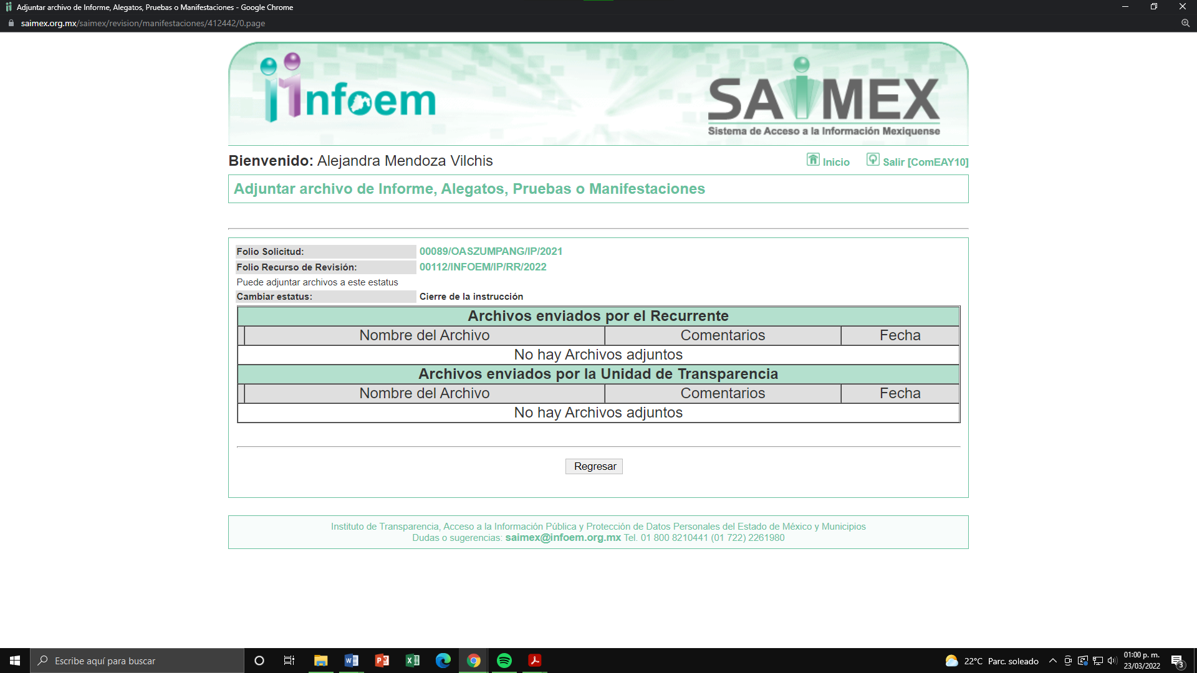
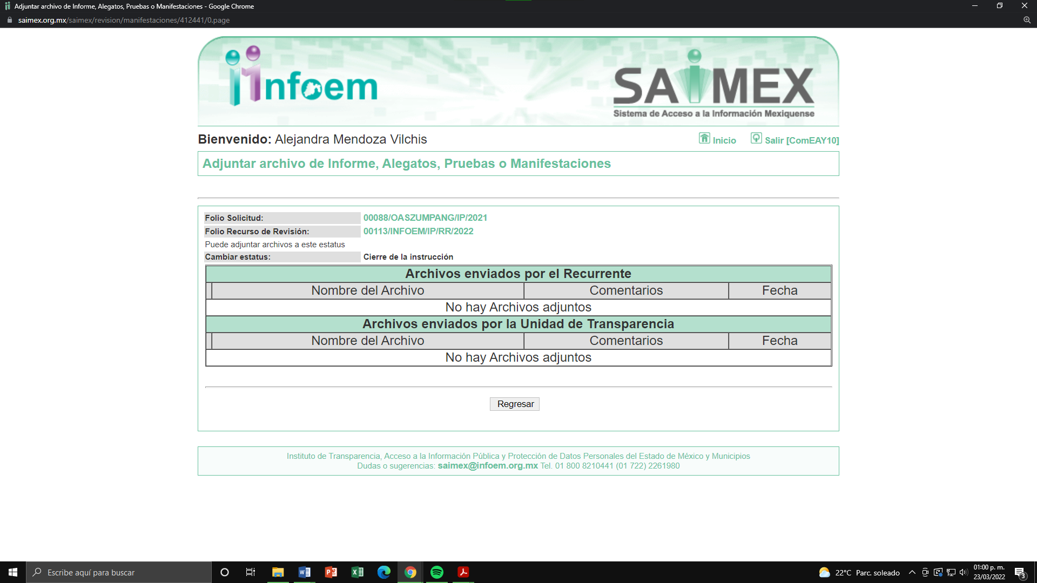
d) Cierres de Instrucción:
Una vez analizado el estado procesal que guardan los expedientes, el dos y nueve de febrero de dos mil veintidós, se notificó el Acuerdo de cierre de instrucción emitido por el Comisionado Luis Gustavo Parra Noriega; así como, la remisión de los mismos a efecto de ser resueltos, de conformidad con lo establecido en el artículo 185, fracciones VI y VIII de la Ley de Transparencia y Acceso a la Información Pública del Estado de México y Municipios.
e) Del returno de los Recursos de Revisión:
En la Novena Sesión Ordinaria de fecha nueve de marzo de dos mil veintidós, por acuerdo del Pleno de este Órgano Garante, fueron returnados los Recursos de Revisión 00112/INFOEM/IP/RR/2022 y 00113/INFOEM/IP/RR/2022 a la Comisionada Sharon Cristina Morales Martínez para su resolución y presentación al Pleno.
f) Acuerdo de ampliación:
El diez de marzo de dos mil veintidós, se notificó a las partes el Acuerdo de ampliación del plazo para resolver los Recursos de Revisión en estudio, por un periodo de hasta quince días hábiles, de conformidad con el artículo 181, tercer párrafo de la Ley de Transparencia y Acceso a la Información Pública del Estado de México y Municipios.

CONSIDERANDO
PRIMERO. Competencia.
Este Instituto de Transparencia, Acceso a la Información Pública y Protección de Datos Personales del Estado de México y Municipios, es competente para conocer y resolver los presentes Recursos de Revisión, conforme a lo dispuesto en los artículos 6, Apartado A de la Constitución Política de los Estados Unidos Mexicanos; 5, párrafos trigésimo, trigésimo primero y trigésimo segundo, fracciones IV y V de la Constitución Política del Estado Libre y Soberano de México; 2 fracción II, 13, 29, 36, fracciones I y II, 176, 178, 179, 181 párrafo tercero y 185 de la Ley de Transparencia y Acceso a la Información Pública del Estado de México y Municipios; y 9, fracciones I y XXIV y 11 del Reglamento Interior del Instituto de Transparencia, Acceso a la Información Pública y Protección de Datos Personales del Estado de México y Municipios.
SEGUNDO. Interés.
Los Recursos de Revisión fueron interpuestos por parte legítima en atención a que fueron presentados por LA RECURRENTE, quien a través del usuario y contraseña que él mismo creo para poder acceder al Sistema SAIMEX, es quien formuló las solicitudes de información pública.
TERCERO. Oportunidad.
Los Recursos de Revisión fueron interpuestos dentro del plazo de quince días hábiles, contados a partir del día siguiente al en que LA RECURRENTE tuvo conocimiento de la respuesta impugnada; tal y como, lo prevé el artículo 178 de la Ley de Transparencia y Acceso a la Información Pública del Estado de México y Municipios, que establece:
“Artículo 178. El solicitante podrá interponer, por sí mismo o a través de su representante, de manera directa o por medios electrónicos, Recursos de Revisión ante el Instituto o ante la Unidad de Transparencia que haya conocido de la solicitud dentro de los quince días hábiles, siguientes a la fecha de la notificación de la respuesta.

A falta de respuesta del sujeto obligado, dentro de los plazos establecidos en esta Ley, a una solicitud de Acceso a la Información Pública, el recurso podrá ser interpuesto en cualquier momento, acompañado con el documento que pruebe la fecha en que presentó la solicitud.

En el caso de que se interponga ante la Unidad de Transparencia, ésta deberá remitir el Recursos de Revisión al Instituto a más tardar al día siguiente de haberlo recibido.” (Sic)
En esa tesitura, atendiendo a que EL SUJETO OBLIGADO notificó las respuestas a las solicitudes de Acceso a la Información Pública el día quince de diciembre de dos mil veintiuno; así, el plazo de quince días hábiles que el artículo 178 de la Ley de la materia otorga a la hoy RECURRENTE para presentar los respectivos Recursos de Revisión , transcurrió del dieciséis de diciembre de dos mil veintiuno al veintiséis de enero de dos mil veintidós, sin contemplar en el cómputo los días dieciocho, diecinueve, veinticinco y veintiséis de diciembre de dos mil veintiuno, uno, dos, ocho, nueve, quince y dieciséis de enero de dos mil veintidós, por corresponder a sábados y domingos, considerados como días inhábiles, en términos del artículo 3, fracción X de la Ley de Transparencia y Acceso a la Información Pública del Estado de México y Municipios; así como, los días veintitrés, veinticuatro y del veintisiete al treinta y uno de diciembre de dos mil veintiuno, tres, cuatro y cinco de enero de dos mil veintidós, por corresponder al segundo periodo vacacional de este Instituto y los días seis y siete de enero de dos mil veintidós, de conformidad con el Acuerdo de Modificación al Calendario Oficial en materia de Transparencia aprobado por el Pleno de este Instituto en fecha ocho de diciembre de dos mil veintiuno.
Por tanto, si los Recursos de Revisión que nos ocupan, se interpusieron el trece de enero de dos mil veintidós, éstos se encuentran dentro de los márgenes temporales previstos en el precepto legal citado en el párrafo anterior y, por tanto, su interposición se considera oportuna.
CUARTO. Procedibilidad.
Este Órgano Garante considera importante precisar que conforme al artículo 180, fracción II, último párrafo de la Ley de Transparencia y Acceso a la Información Pública del Estado de México y Municipios, que prevé cuando las solicitudes se presenten de manera electrónica no es requisito indispensable el proporcionar un nombre completo, tal como se muestra a continuación:

“Artículo 180. El Recurso de Revisión contendrá:
…
II. El nombre del solicitante que recurre o de su representante y, en su caso, …
En caso de que el recurso se interponga de manera electrónica no será indispensable que contengan los requisitos establecidos en las fracciones II, IV, VII y VIII.”
(Énfasis añadido)

Por lo que, derivado que el Recurso de Revisión materia del presente asunto, se interpuso de manera electrónica, no es necesario que contenga determinados requisitos, entre ellos, el nombre completo de la hoy RECURRENTE; por lo que, en el presente caso, al haber sido presentado el Recurso de Revisión vía SAIMEX, dicho requisito resulta innecesario.

Aunado a lo anterior, cabe precisar que los artículos 6, Apartado A, fracciones III y IV de la Constitución Política de los Estados Unidos Mexicanos y 5, párrafos trigésimo, trigésimo primero y trigésimo segundo, fracciones I, III, IV y V de la Constitución Política del Estado Libre y Soberano de México, garantizan el ejercicio del Derecho de Acceso a la Información Pública toda vez que disponen que toda persona sin necesidad de acreditar interés alguno o justificar su utilización, tendrá acceso gratuito a la Información Pública.

Asimismo, se estima que el requisito relativo al nombre completo de la hoy RECURRENTE no constituye un supuesto indispensable de procedibilidad de los Recursos de Revisión, en términos de los artículos 25 de la Convención Americana de Derechos Humanos, 1 párrafos segundo y tercero, 6 apartado A, fracciones III y IV de la Constitución Política de los Estados Unidos Mexicanos y 5, párrafo vigésimo segundo de la Constitución Política del Estado Libre y Soberano de México, debido a que el Acceso a la Información Pública es un Derecho Humano que no requiere legitimación en la causa, sino que únicamente basta con que se encuentre legitimado en el procedimiento de Recurso de Revisión, circunstancia que se acredita en las constancias electrónicas que conforman el expediente de mérito, de las que se desprende que LA RECURRENTE es la misma persona que realizó la solicitud de Acceso a la Información Pública que ahora se impugna.

Es así que, para el estudio de la materia sobre la que se resuelve el presente Recurso de Revisión, resulta intrascendente conocer el nombre completo de la persona que lo hubiere promovido, en virtud de que tanto la Constitución Política de los Estados Unidos Mexicanos, como la Constitución Política del Estado Libre y Soberano de México, reconocen la prerrogativa de los individuos para que no resulte necesario la acreditación de un interés o justificar la utilización de la información; siendo ocioso realizar dicho análisis; toda vez que, se limitaría el ejercicio de un Derecho Humano, como el Derecho de Acceso a la Información Pública por una cuestión procedimental.
QUINTO. Estudio y análisis del asunto.
El presente análisis y la emisión de la resolución se fundan en el contenido íntegro de las actuaciones que obran en el expediente electrónico del SAIMEX, ello con la finalidad de que este Órgano Garante se encuentre en la posibilidad de dictar el fallo correspondiente y conforme a derecho, tomando en consideración los elementos aportados por las partes y respetando en todo momento el principio de máxima publicidad consagrado en nuestra legislación mexicana.
En ese tenor, para un mejor estudio y comprensión del asunto que se resuelve, es preciso recordar que LA RECURRENTE solicitó al SUJETO OBLIGADO el respaldo de todas las solicitudes de información que ingresan a través del sistema con el soporte documental correspondiente del periodo de tiempo comprendido del 1 de enero de 2015 al 26 de noviembre de 2021, en un formato de fácil acceso.
En respuesta a los planteamientos de la solicitante, EL SUJETO OBLIGADO manifestó que el Pleno de este Instituto en fecha veintisiete de febrero de dos mil diecisiete a través de la Gaceta del Gobierno del Estado de México hizo de conocimiento de la ciudadanía en general el Padrón de Sujetos Obligados en Materia de Transparencia, en el que se estableció como SUJETO OBLIGADO al Organismo Público Descentralizado para la Prestación de Los Servicios de Agua Potable Alcantarillado y Saneamiento del Municipio de Zumpango, distinto al Ayuntamiento de Zumpango, en materia de Transparencia; sirviendo de sustento a esta manifestación la captura de pantalla de la referida gaceta que el mismo SUJETO OBLIGADO adjuntó en respuesta a la solicitud de información 00088/OASZUMPANG/IP/2021, que se inserta a continuación:
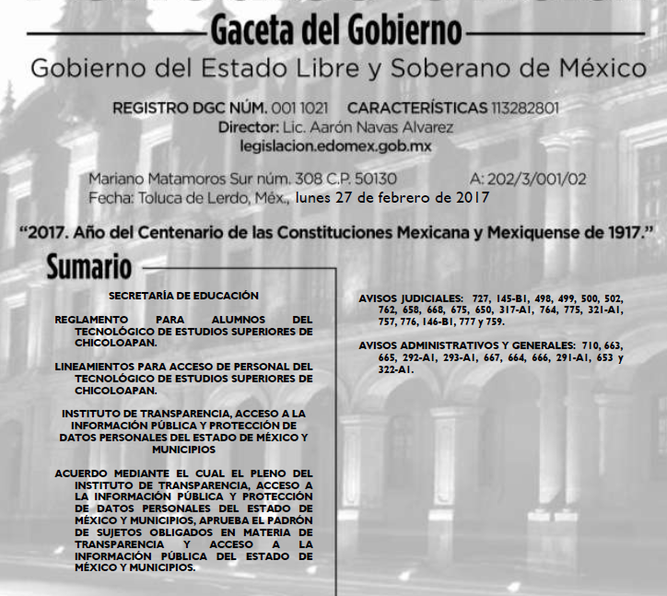
Acuerdo al que se ha hecho referencia y en el que se advierte el nombre del Sujeto Obligado como uno diverso al Ayuntamiento de Zumpango en cuanto a Transparencia.
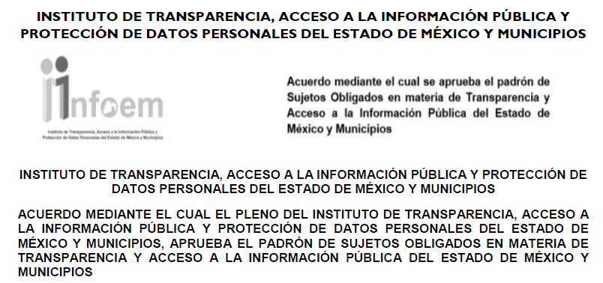
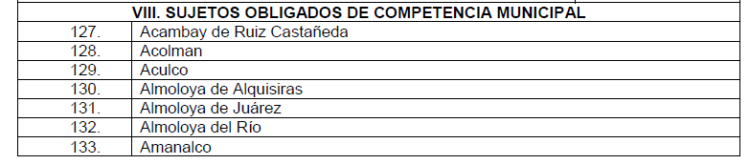
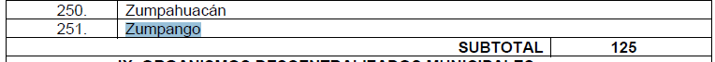
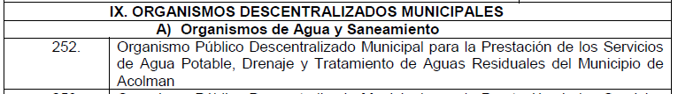
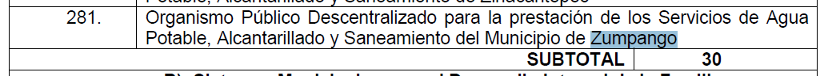
Del mismo modo en respuesta EL SUJETO OBLIGADO de manera adjunta a la respuesta de la solicitud de información de referencia, hizo de conocimiento de la particular la primer Acta del Comité de Transparencia establecido en el año dos mil diecisiete y para ambas solicitudes, indicó la Titular de la Unidad de Transparencia que derivado de una búsqueda en sus archivos localizó la información solicitada en el portal de IPOMEX de acuerdo a lo establecido en la fracción XVII del artículo 92 de la Ley de Transparencia y Acceso a la Información Pública del Estado de México y Municipios, y proporcionó dos ligas electrónicas especificando los años de los que LA RECURRENTE podría localizar la información en cada una de ellas.

Así, de la inspección a dichas ligas electrónicas se encontró lo siguiente:
Año 2017 liga electrónica: https://www.ipomex.org.mx/ipo/portal/oaszumpango/solicitudes2.web
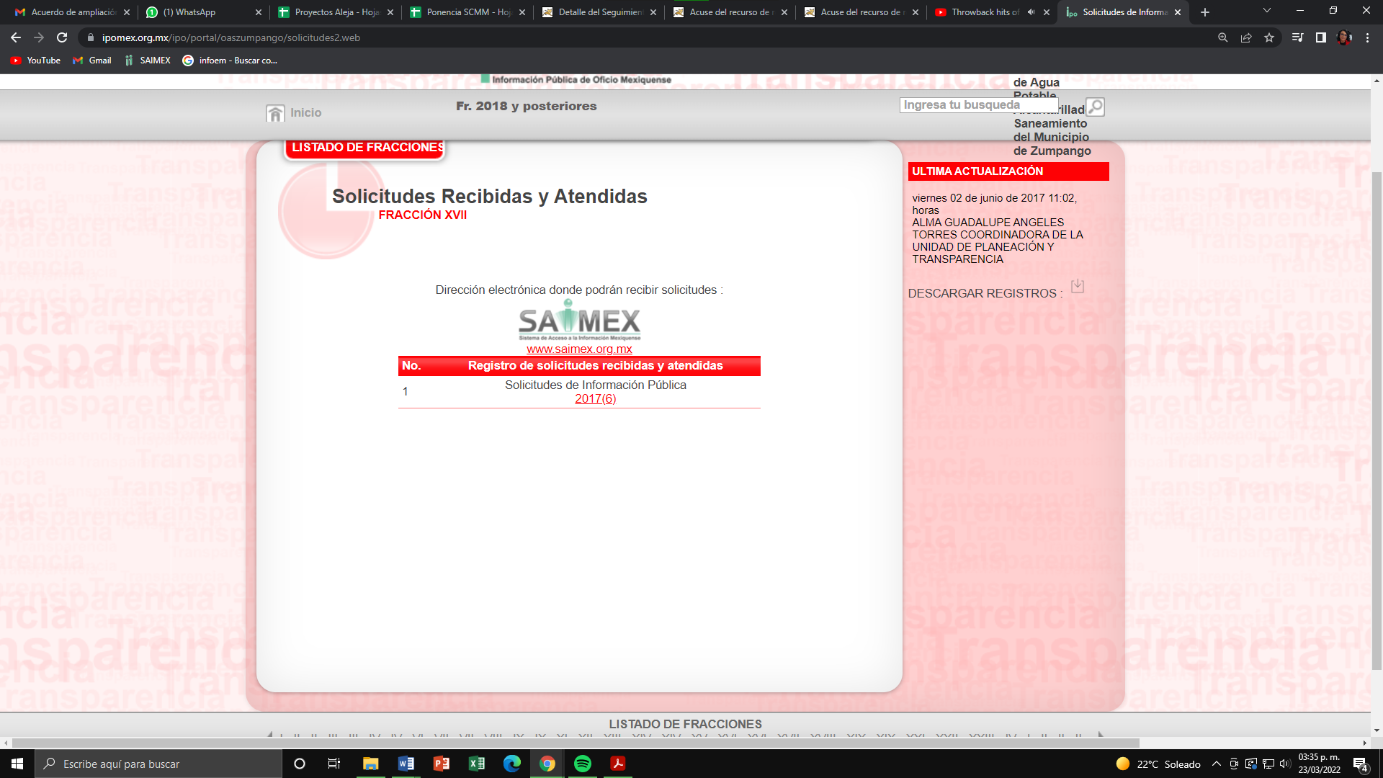
Solo seis registros del 27 de febrero al 31 de diciembre de 2017
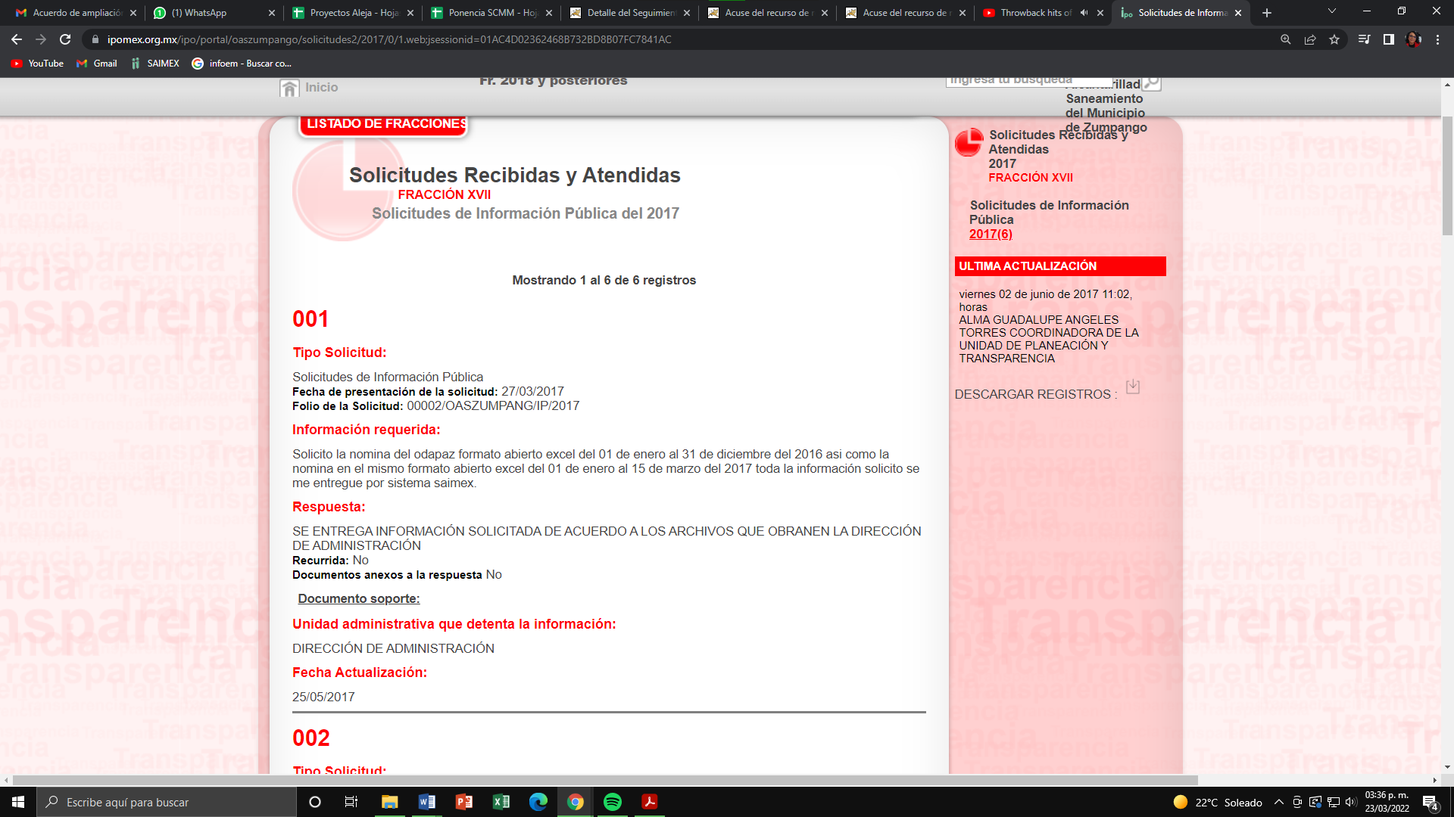
En algunos de los registros como en el que se muestra no obra evidencia alguna de la respuesta ya que en documento soporte no existe hipervínculo alguno que permita la descarga de la misma.
Años 2018 en adelante, liga electrónica: https://www.ipomex.org.mx/ipo3/lgt/indice/OASZUMPANGO/art_92_xvii.web
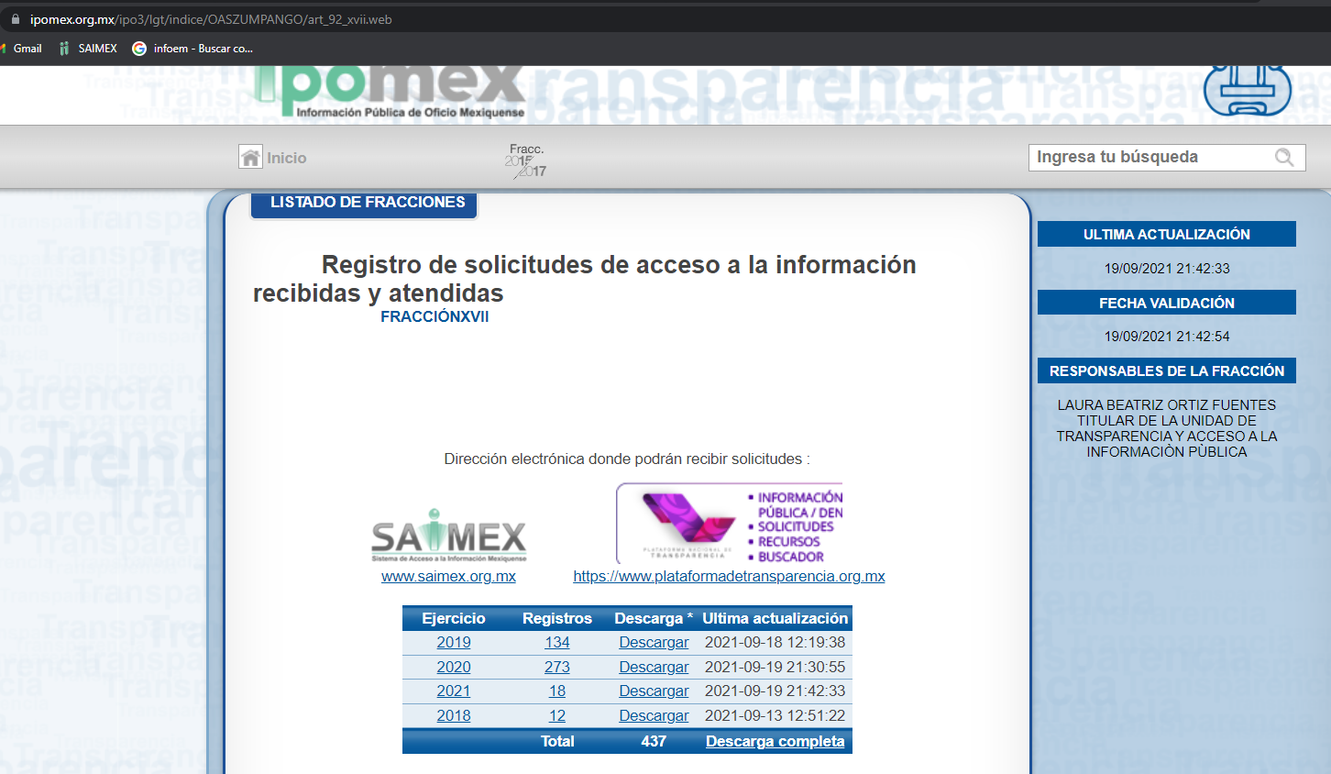

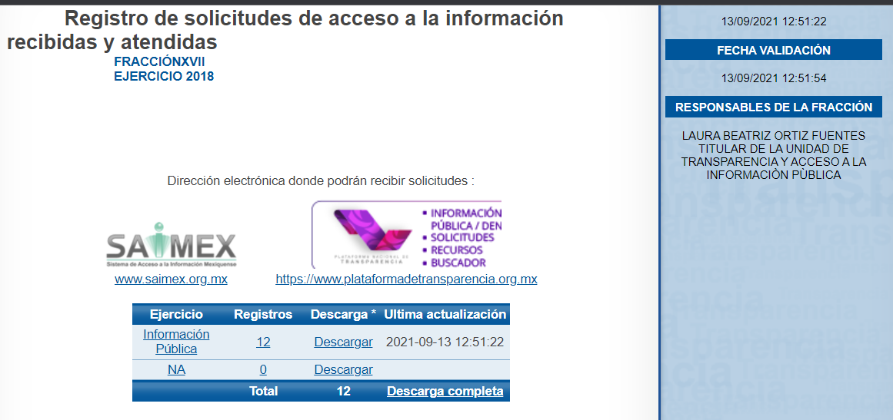
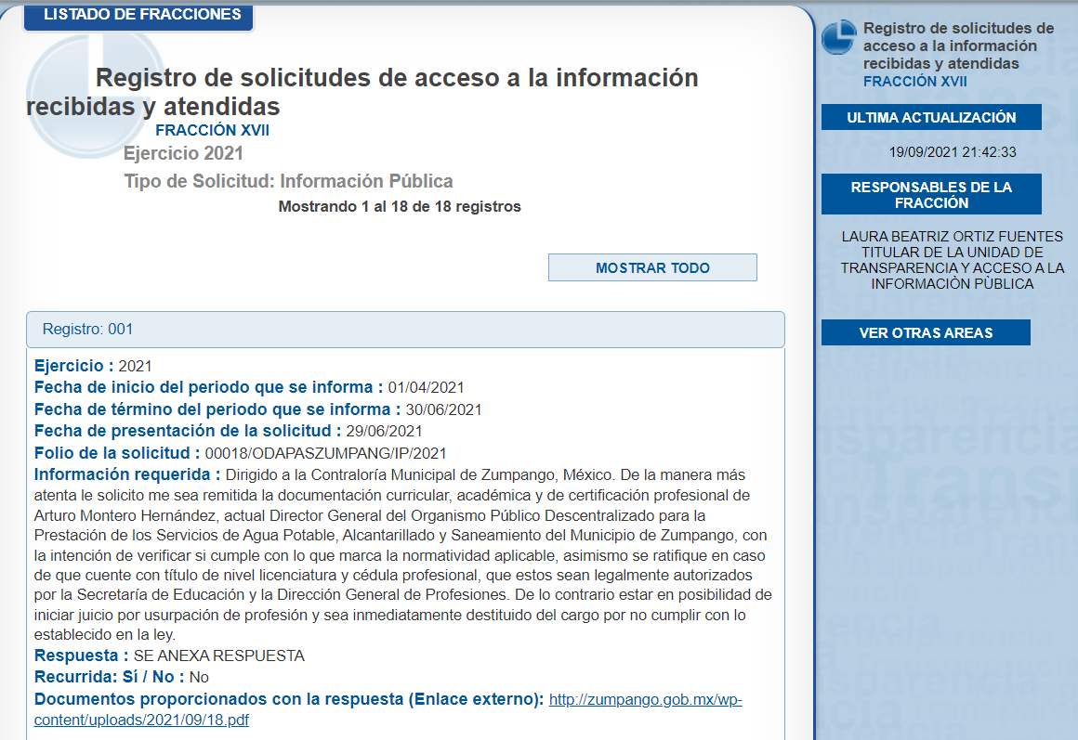
Como puede advertirse de las imágenes el número de solicitudes aumentó gradualmente y la carga de la información en el portal de IPOMEX, mejoro al ya contar con enlaces externos que permiten la descarga de los soportes documentales que el Sujeto Obligado entregó como respuesta a las solicitudes de información que le fueron planteadas en esos años.

Inconforme LA RECURRENTE con las respuestas proporcionadas, presentó los Recursos de Revisión objeto de estudio en los que se duele de que la Titular de la Unidad de Transparencia no hubiera demostrado la búsqueda de la información tal y como lo señaló en su respuesta; pues de haberla realizado correctamente a su decir se le hubiera entregado de manera puntual la información que solicitó; por lo que, a su consideración EL SUJETO OBLIGADO no dio respuesta a sus solicitudes de información.

Se debe señalar en este punto que EL SUJETO OBLIGADO fue omiso en rendir los informes justificados correspondientes y LA RECURRENTE en presentar pruebas o rendir manifestaciones que a su derecho convinieran.

Hechas las precisiones anteriores, resulta evidente que EL SUJETO OBLIGADO se encuentra constreñido a contar con la información solicitada en términos de lo establecido en la fracción XVII del artículo 92 de la Ley de Transparencia y Acceso a la Información Pública del Estado de México y Municipios, que establece las obligaciones de transparencia comunes para todos los Sujetos Obligados en materia de transparencia, que para mejor proveer se transcribe a continuación:

“Artículo 92. Los sujetos obligados deberán poner a disposición del público de manera permanente y actualizada de forma sencilla, precisa y entendible, en los respectivos medios electrónicos, de acuerdo con sus facultades, atribuciones, funciones u objeto social, según corresponda, la información, por lo menos, de los temas, documentos y políticas que a continuación se señalan:
…
XVII. Dirección electrónica donde podrán recibirse las solicitudes para obtener la información, así como el registro de las solicitudes recibidas y atendidas;
…”
(Énfasis añadido)

Derivado de lo anterior, es evidente que si en los años 2015 y 2016 EL SUJETO OBLIGADO no estaba considerado dentro del Padrón de Sujetos Obligados en materia de transparencia como una diferente al Ayuntamiento de Zumpango es evidente que no podrá contar con esa información; por lo que, al ser una cuestión lógica y evidente, es que este Órgano Garante no podrá entrar al análisis de la información solicitada correspondiente a dicha temporalidad pues la misma no obra en sus archivos sino que probablemente obre en los del Ayuntamiento de Zumpango en el caso de que en alguna de las solicitudes que este último hubiera recibido a través del Sistema SAIMEX, tuviera relación o versara sobre información que en cumplimiento de las atribuciones del SUJETO OBLIGADO hubiera poseído, generado y/o administrado.

En ese orden de ideas, debe reconocerse que parte de la respuesta proporcionada por EL SUJETO OBLIGADO en cuanto a que se le consideró como Sujeto Obligado en la materia a partir del veintisiete de febrero de 2017, por lo que, a partir de ese año cuenta con la información es correcta; sin embargo, al remitir las ligas electrónicas y de su inspección este Órgano Garante pudo advertir que no en todos los registros se cuenta con la documentación soporte de las respuestas emitidas por EL SUJETO OBLIGADO.
Supliendo de esta manera las solicitudes de información planteadas por LA RECURRENTE de acuerdo a lo establecido en los artículos 13 y 181, párrafo cuarto de la Ley de Transparencia y Acceso a la Información Pública del Estado de México y Municipios; por ello, surge la necesidad de determinar de manera anual el número de solicitudes presentadas a través del SAIMEX ante el Organismo Público Descentralizado para la Prestación de Los Servicios de Agua Potable Alcantarillado y Saneamiento del Municipio de Zumpango, por ello, se hace conocimiento de las partes que en la página oficial de este Instituto consultable en la liga electrónica: https://www.infoem.org.mx, se puede advertir el apartado de “Estadísticas de Solicitudes y Recursos de Revisión”, tal y como se aprecia a continuación:

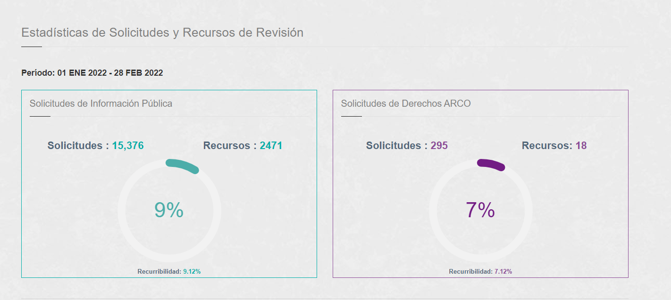
Dicho apartado permite a este Instituto llevar un control netamente estadístico por año de las solicitudes de información y Recursos de Revisión que se presentan a todos los Sujetos Obligados en materia de transparencia permitiendo la manipulación de los datos estadísticos estableciendo determinados criterios de búsqueda y que dan certeza del número de solicitudes atendidas en este caso por EL SUJETO OBLIGADO en el año 2017; tal y como se puede observar en la imagen siguiente:

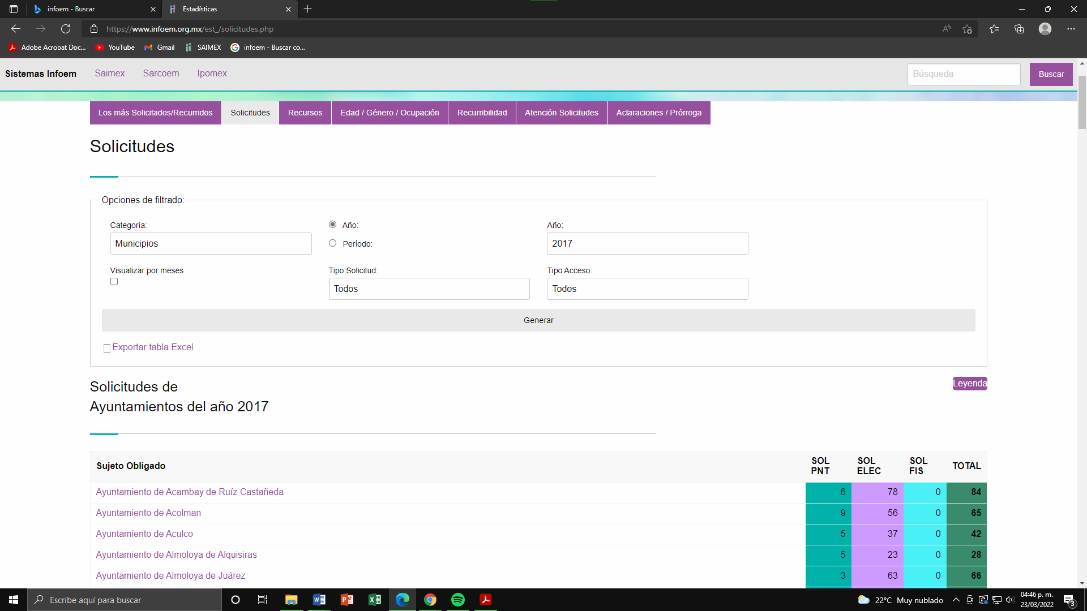
Al aplicar los filtros de búsqueda que se aprecian en la imagen se obtiene un listado de todos los Sujetos Obligados a nivel municipal incluido el Organismo de Agua de Zumpango quien en 2017 recibió a través del SAIMEX, 16 solicitudes de información; como puede advertirse en la segunda imagen inserta.
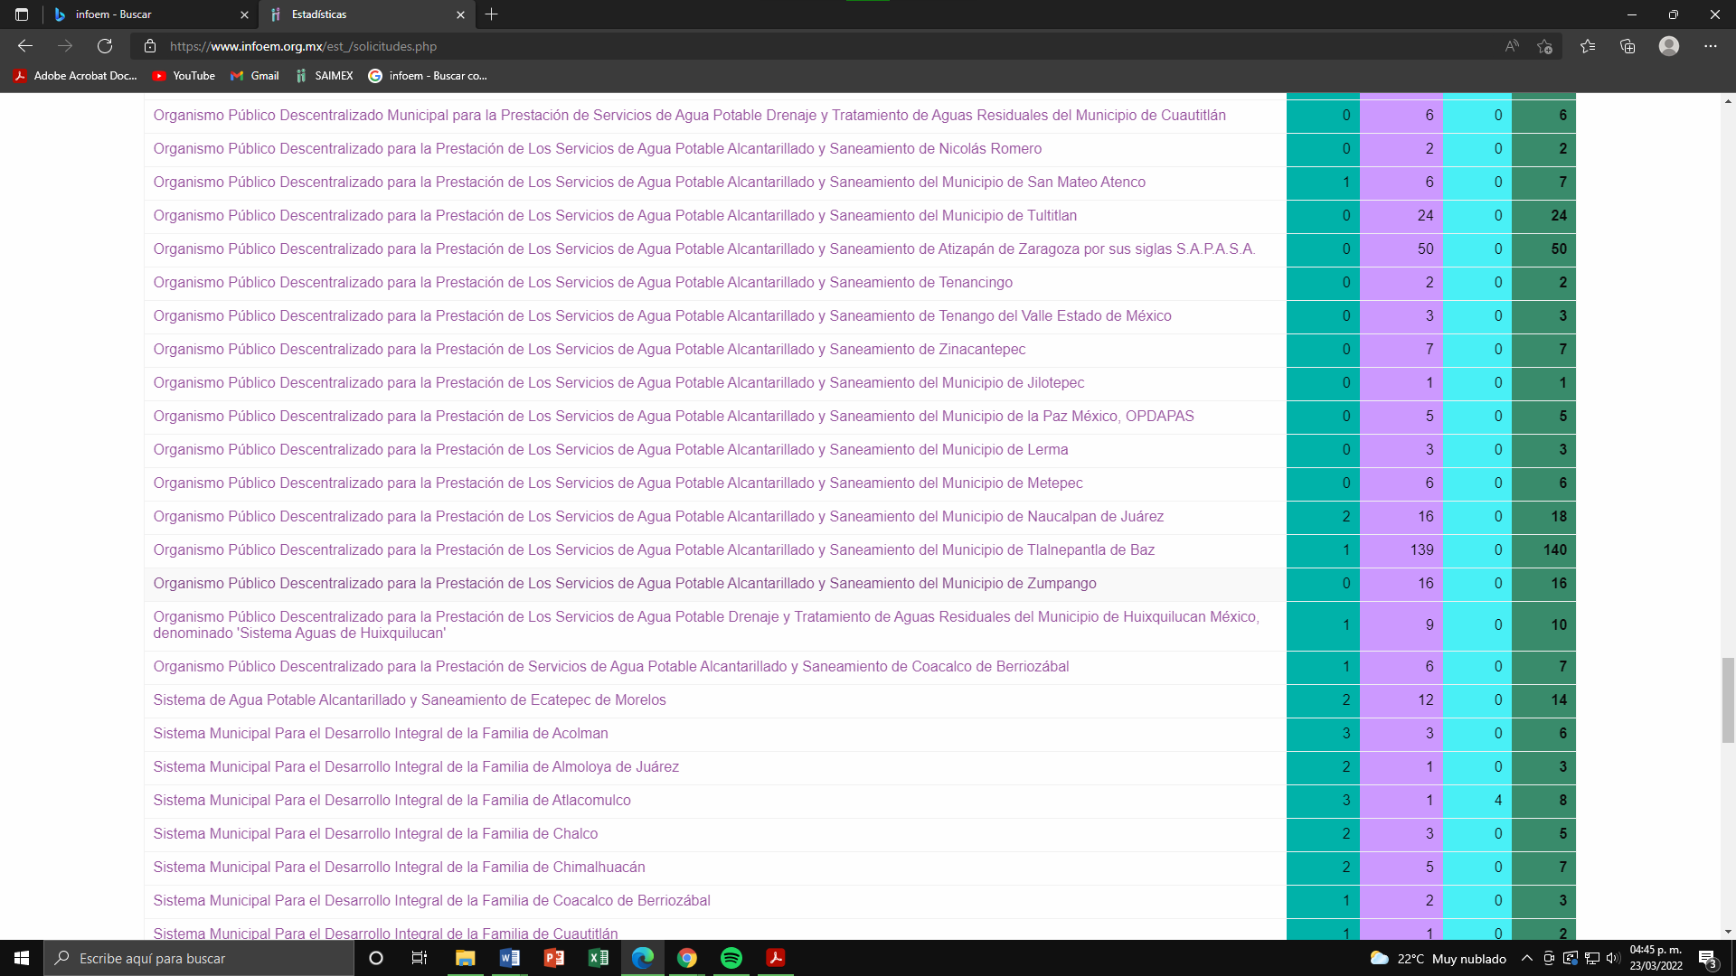
Información que dista de la que se encontró en el portal de IPOMEX, donde solo se tiene el registro de 6 solicitudes y en las que no se pudo visualizar la documentación soporte entregada en respuesta por parte del SUJETO OBLIGADO.

En ese tenor para 2018 EL SUJETO OBLIGADO recibió:
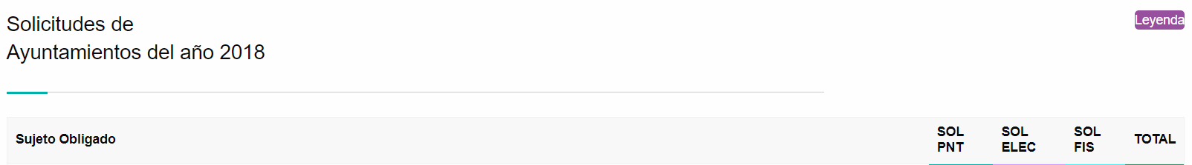
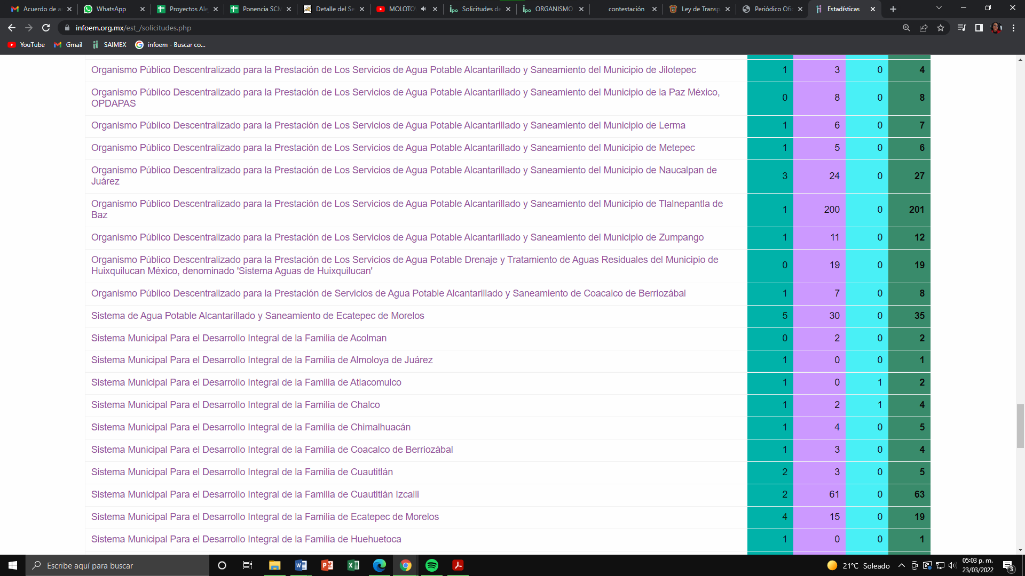
En 2018, EL SUJETO OBLIGADO a través del sistema recibió 11 solicitudes y una a través de la Plataforma Nacional de Transparencia que se encuentra vinculada al SAIMEX, por lo que, también debe ser considerada, de la revisión al portal de IPOMEX tenemos que se cuenta con los 12 registros y cada uno de ellos con el hipervínculo que remite al soporte documental entregado por EL SUJETO OBLIGADO en sus respuestas; sirviendo de sustento a lo anterior las capturas de pantalla siguientes:
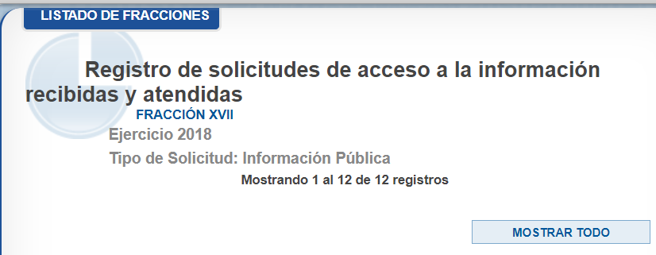
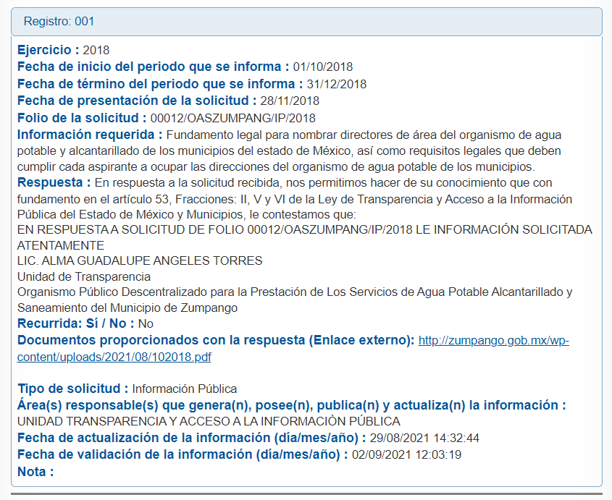
Hipervínculo al documento que se inserta a continuación:
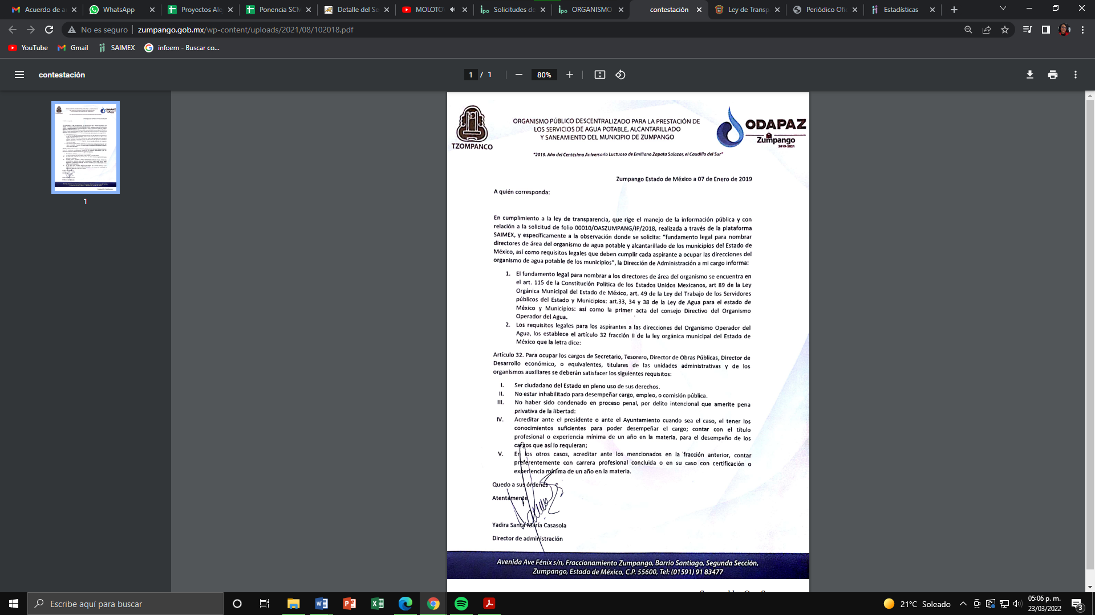
Derivado de lo anterior, es que para el año 2018 se tiene por colmado el requerimiento de la solicitante; pues la información solicitada se encuentra publicada en el portal de IPOMEX acompañada del soporte documental respectivo y en un formato accesible para ella, tal y como fue planteado el requerimiento en su solicitud de origen.
En cuanto al año 2019, en el apartado de estadísticas de este Instituto se tiene registro de 135 solicitudes de información presentadas de manera electrónica tanto por el SAIMEX como por la Plataforma Nacional de Transparencia, tal y como se puede advertir de las imágenes que a continuación se insertan:

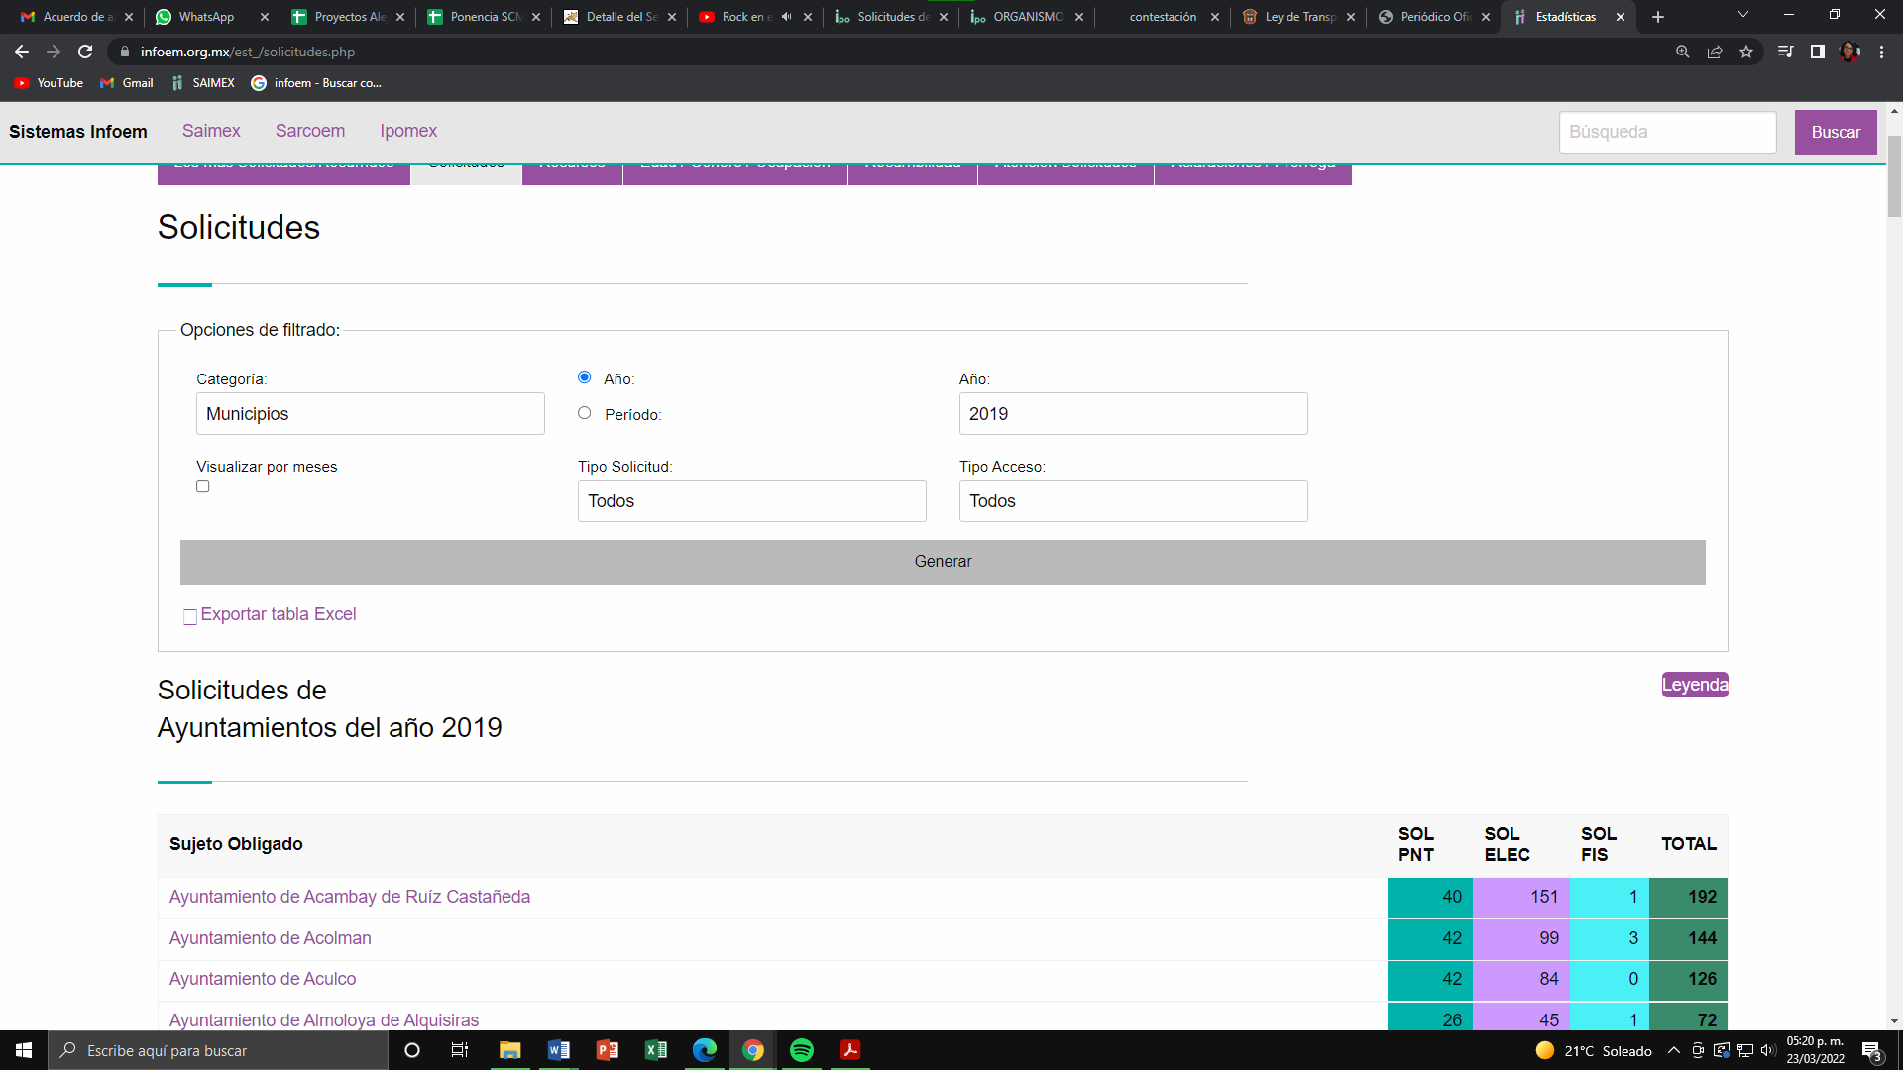
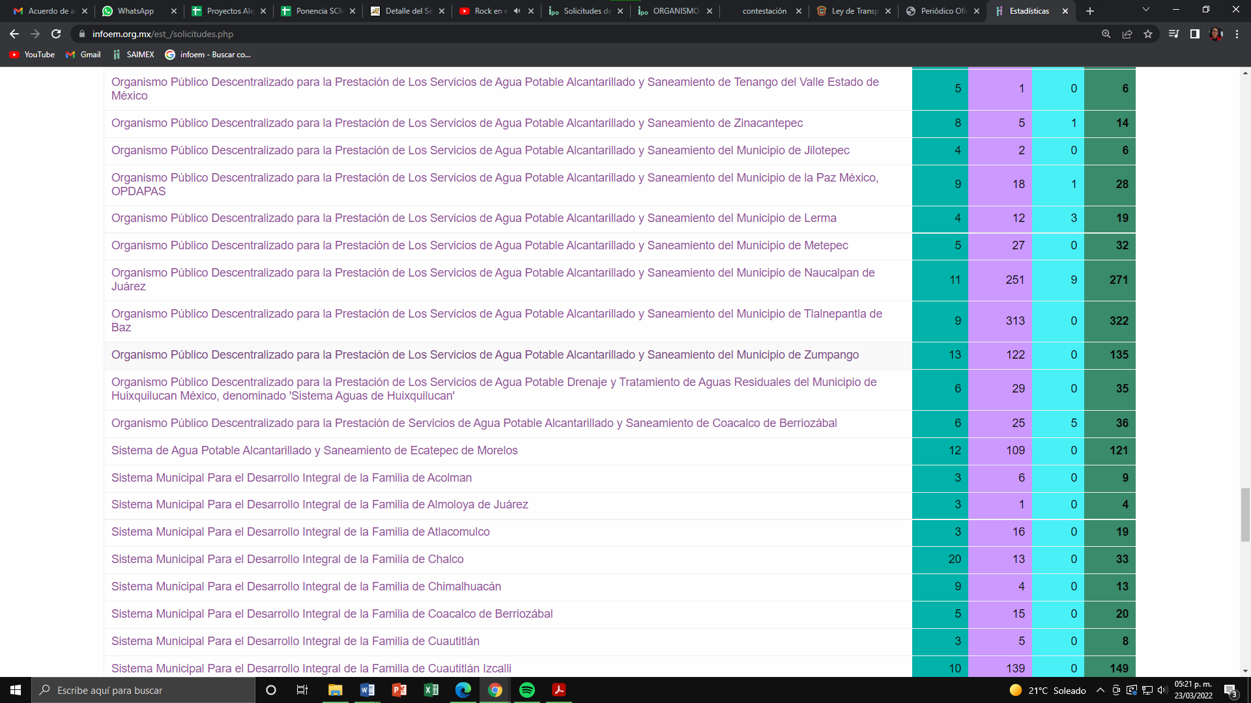
Mientras que, en el portal de IPOMEX del SUJETO OBLIGADO se tienen registradas solo 134 solicitudes atendidas con el hipervínculo correspondiente que remite al soporte documental con el que en su momento se dio respuesta; sirviendo de sustento a estas manifestaciones las imágenes que se insertan enseguida:
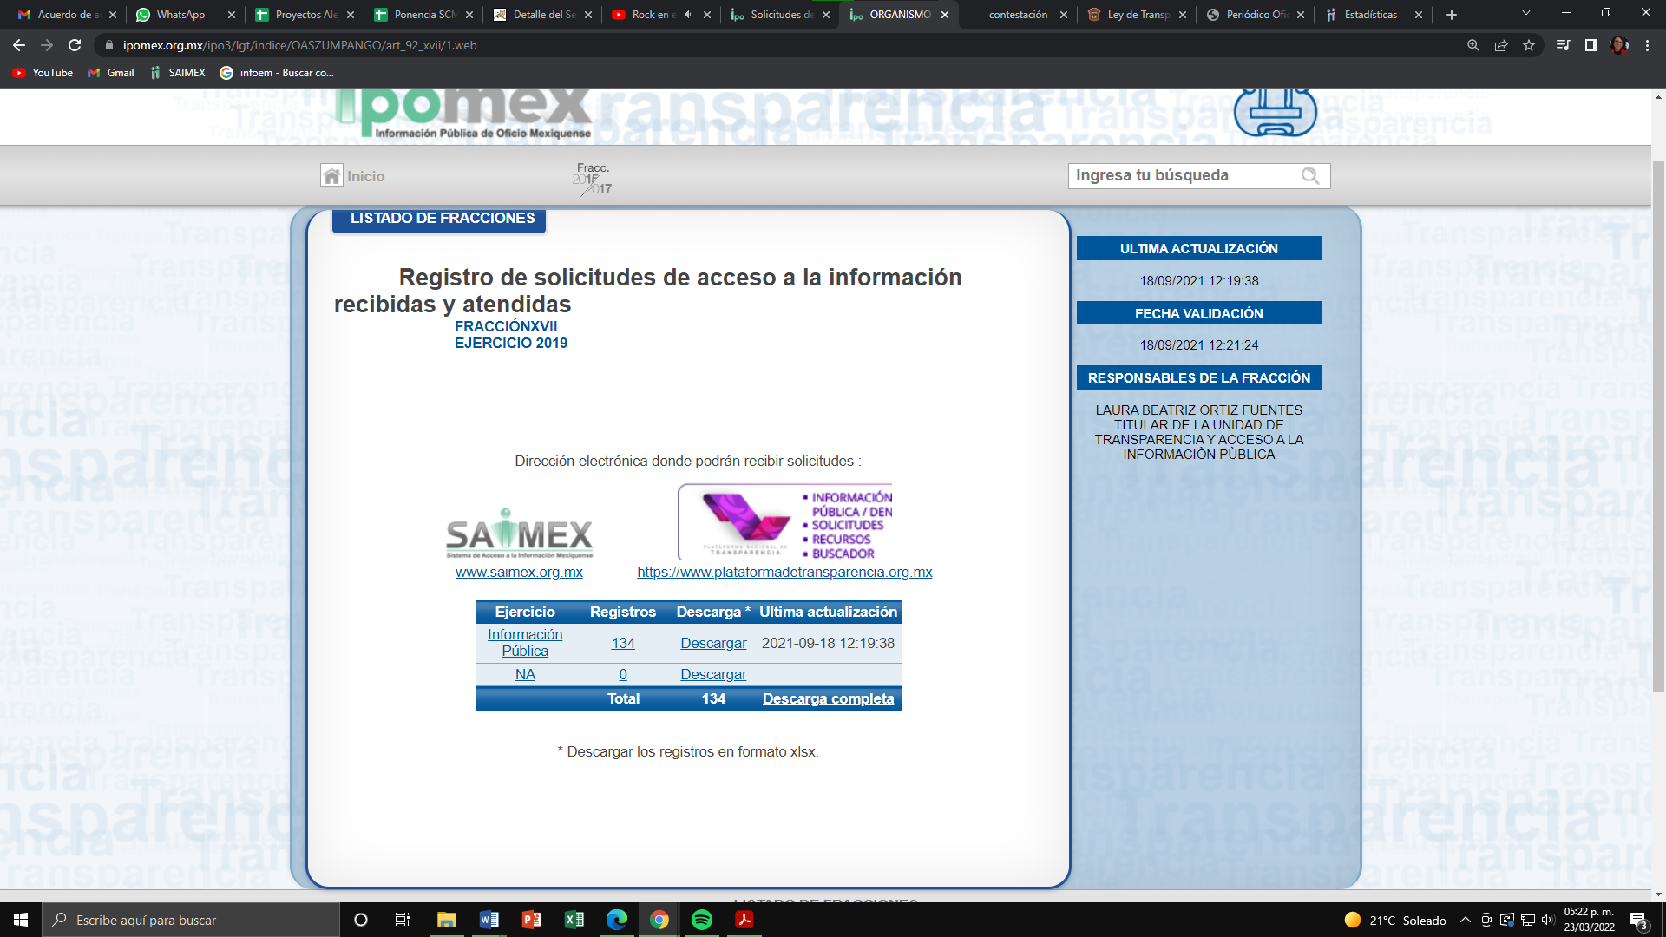
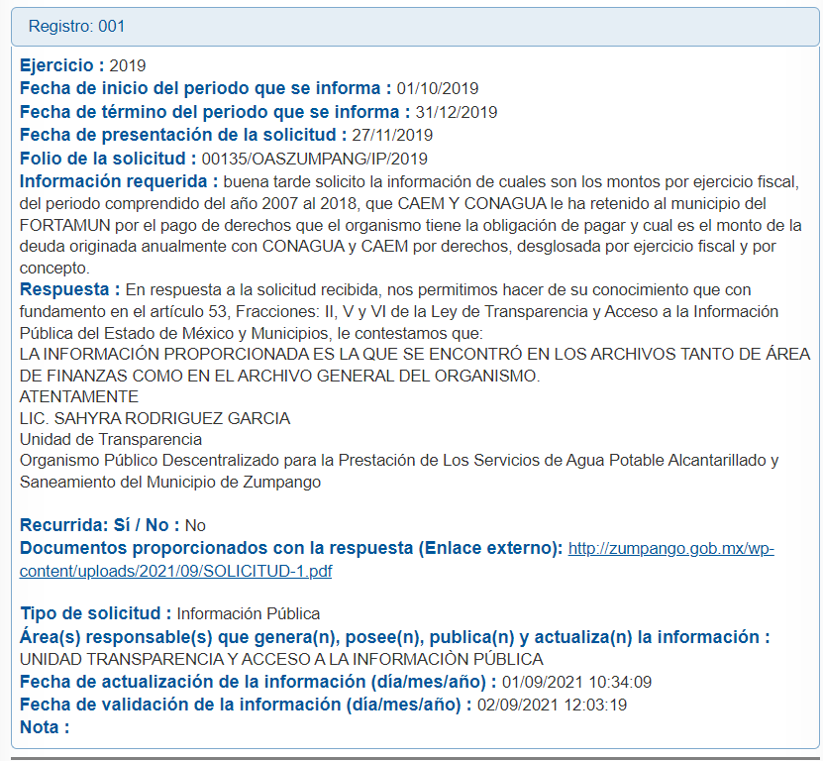
Hipervínculo que remite al soporte documental con el cual el Sujeto Obligado dio respuesta.
Por lo que, se considera que para el año 2019 deberá entregar la solicitud de información considerada faltante, así como el soporte documental de la respuesta que en su momento se hubiera entregado de ser procedente en versión pública.
Continuando con este análisis en el año 2020, EL SUJETO OBLIGADO recibió de manera electrónica un total de 273 solicitudes de información al haberse presentado por la Plataforma Nacional de Transparencia y vía SAIMEX, como puede apreciarse enseguida:
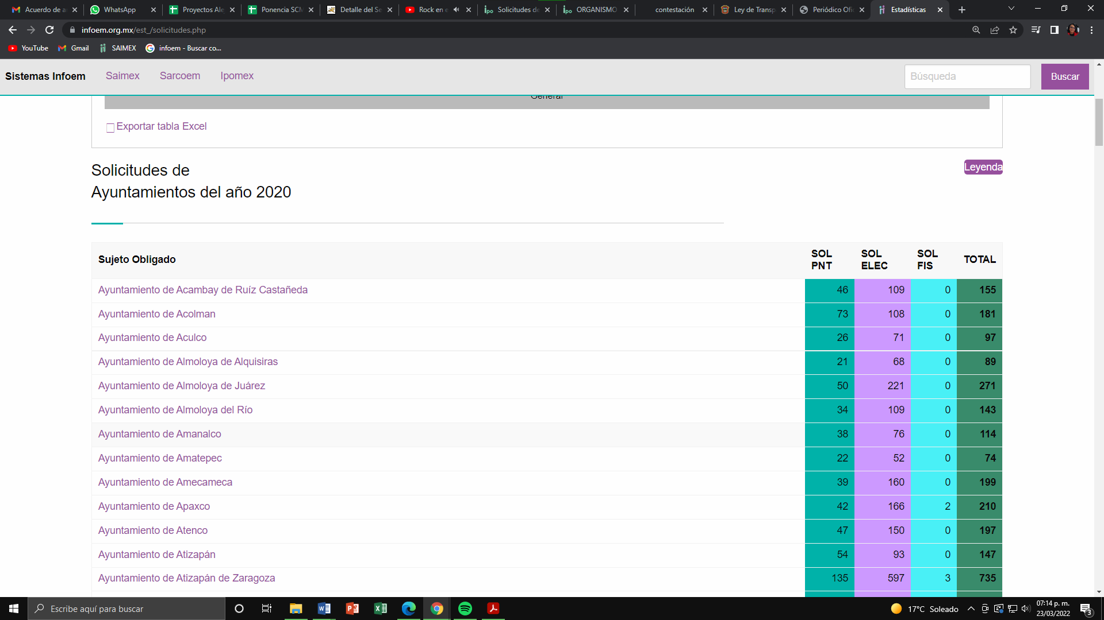
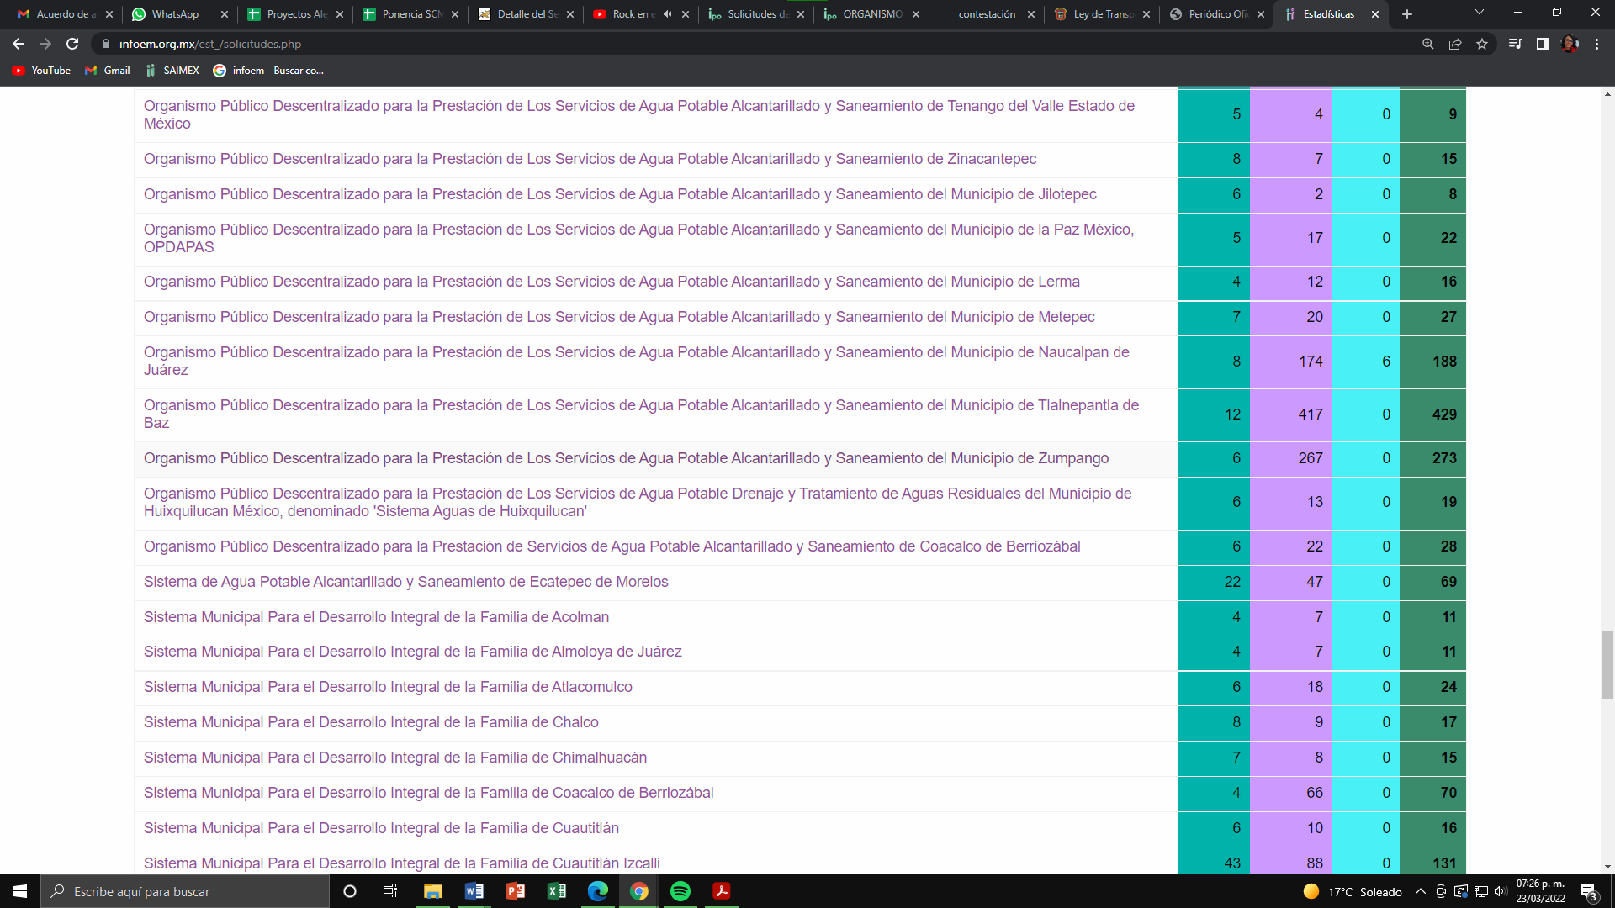
En tanto que, en el portal de IPOMEX del SUJETO OBLIGADO para el año en comento se encuentran registradas las mismas 273 solicitudes de información con el hipervínculo que remite de manera directa al soporte documental de cada una de las respuestas siendo de fácil acceso para LA RECURRENTE al solo bastar un clic para acceder al mismo; sirve de sustento a lo anterior las capturas de pantalla siguientes:
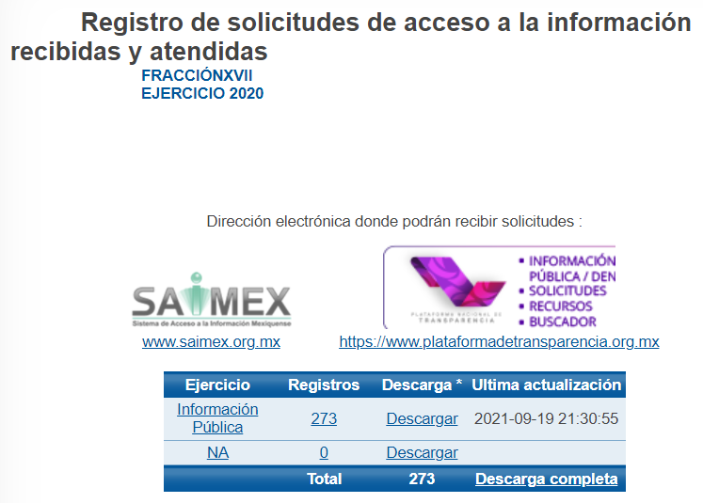
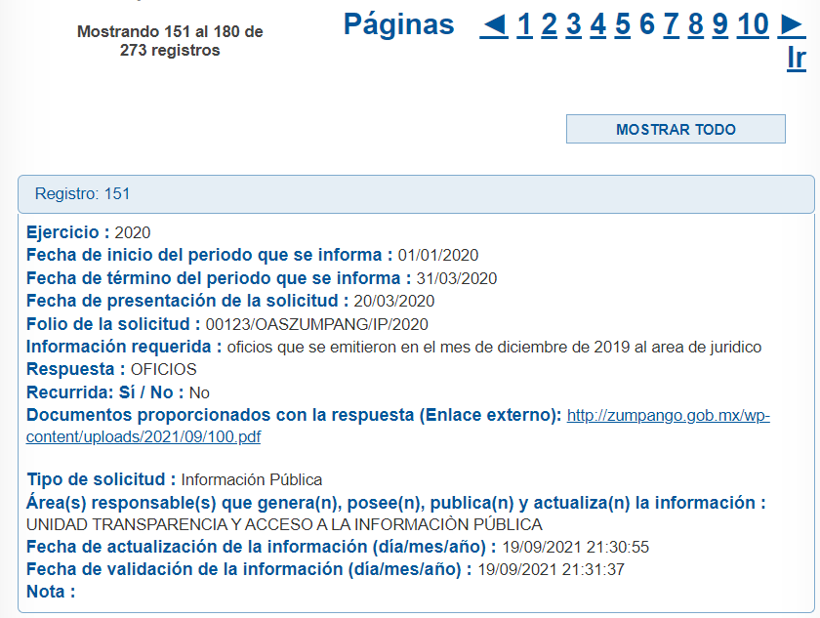
Documento al que remite el hipervínculo entregado en respuesta
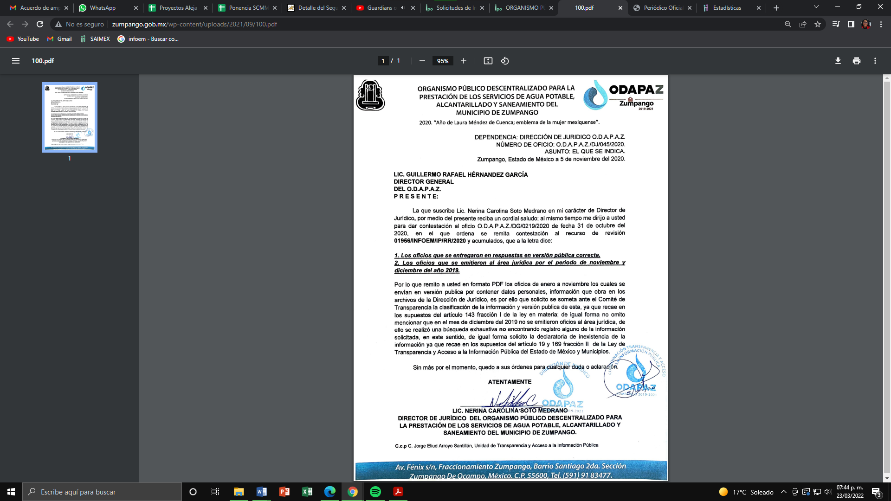
En cuanto al año 2021, específicamente a la fecha de presentación de las propias solicitudes de información se aplicaron los filtros de búsqueda que se aprecian en la imagen que se inserta a continuación:
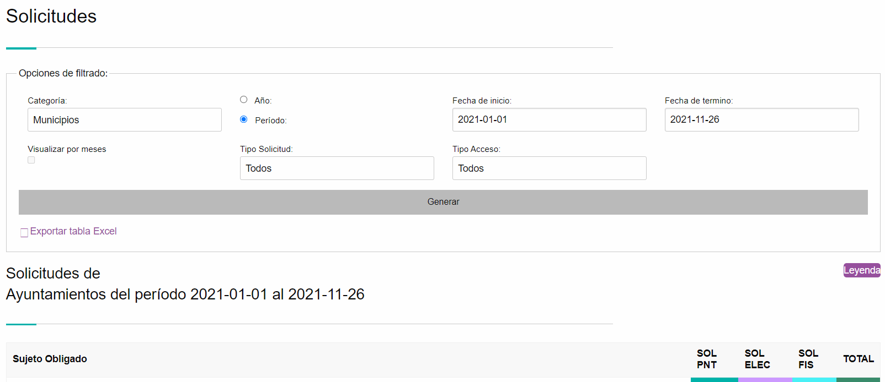
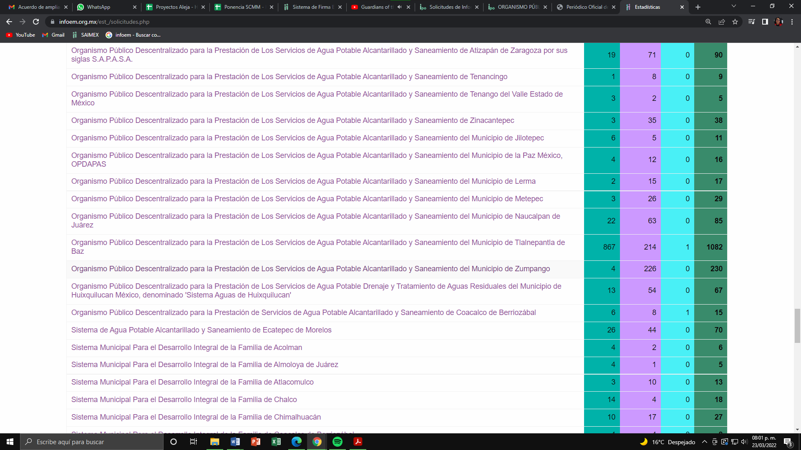
Teniendo que en total del uno de enero al veintiséis de noviembre de dos mil veintiuno, EL SUJETO OBLIGADO ya había recibido un total de 230 solicitudes de información de manera electrónica tanto en Plataforma Nacional como en SAIMEX, en este punto conviene recordar que en respuesta la Titular de la Unidad de Transparencia indicó que el portal de IPOMEX se encontraba actualizado al tercer trimestre del año, es decir, al mes de septiembre; refiriendo que para los primeros días del mes de enero toda la información correspondiente al año 2021, se encontraría ya pública en dicho portal; sin embargo, es importante señalar que de la consulta a la liga electrónica proporcionada en respuesta EL SUJETO OBLIGADO solo cuenta con 18 registros de solicitudes de información con los respectivos soportes documentales consultables a través de los ya referidos hipervínculos; por lo que, es evidente que no se puede tener por colmado el requerimiento de LA RECURRENTE respecto de la información solicitada del año 2021, sirviendo de sustento a las manifestaciones vertidas las capturas de pantalla del portal de IPOMEX que a continuación se insertan:
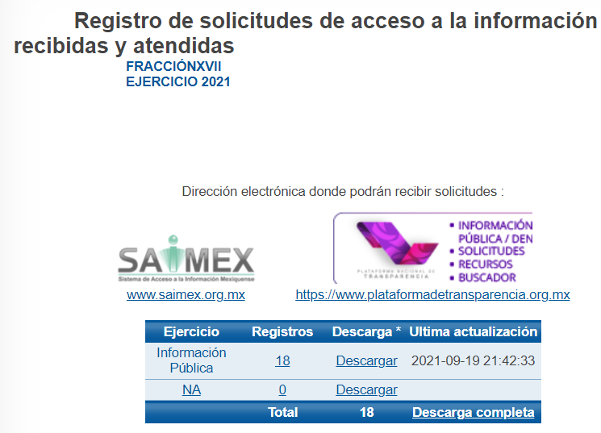
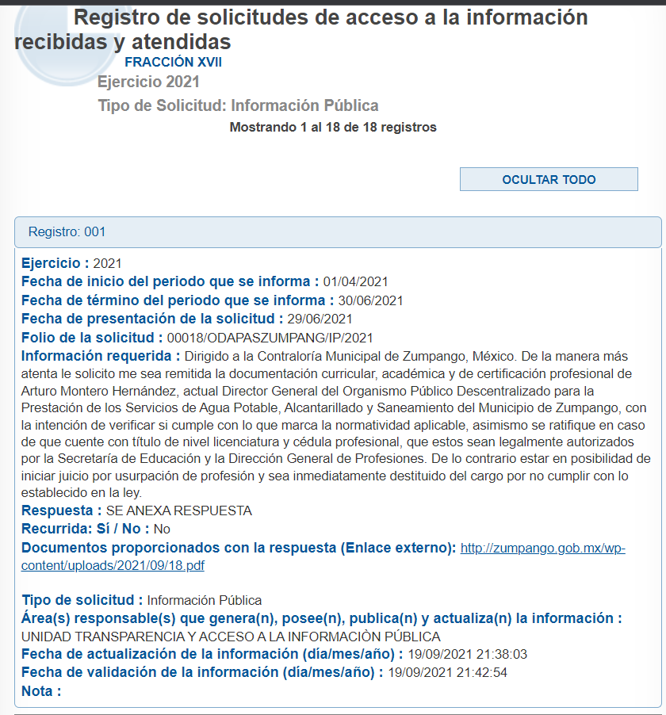
Derivado del análisis expuesto en los párrafos que anteceden y en contraste con lo establecido en las estadísticas de solicitudes y Recursos de Revisión que maneja el área de informática de este Instituto es que se puede advertir que existen faltantes en las solicitudes de información que debería tener publicadas en dicho portal y en consecuencia no es procedente confirmar la respuesta del SUJETO OBLIGADO por lo que, en atención a que se trata de información pública considerada una obligación de transparencia común para los Sujetos Obligados, es que este Órgano Garante determina que las manifestaciones de LA RECURRENTE resultan parcialmente fundadas pues se duele de que la Titular de la Unidad de Transparencia no hubiera demostrado haber realizado la búsqueda de la información considerando que no existió la respuesta; sin embargo, dichas manifestaciones resultan subjetivas, pues la particular duda de la veracidad de la información proporcionada y que como ya quedó asentado en el presente estudio EL SUJETO OBLIGADO si cuenta con parte de la información publicada para libre acceso de los ciudadanos en el portal de IPOMEX por lo que, para tener por satisfechas ambas solicitudes deberá hacer entrega de las solicitudes de información presentadas de manera electrónica a través de la Plataforma Nacional de Transparencia y del SAIMEX consideradas faltantes.
Es decir, de 2017 deberá entregar las 10 solicitudes que no se encuentran registradas en IPOMEX, de 2019, la única considerada faltante y de 2021 que solo comprenderá el periodo del 1 de enero al 26 de noviembre por ser la fecha de presentación de las solicitudes que dieron origen a los presentes Recursos de Revisión, las 212 solicitudes de información acompañadas de los soportes documentales que les correspondan, en un formato de fácil acceso y en versión pública de ser procedente a LA RECURRENTE.
Así, en cuanto al soporte documental que la particular refiere debe señalarse al SUJETO OBLIGADO que se tratara de la respuesta otorgada y los anexos que en su caso se hubieran agregado a la misma; pues, es necesario referir que son considerados parte integral del documento principal; motivo por el cual EL SUJETO OBLIGADO deberá hacer entrega de los mismos; lo anterior de conformidad con lo establecido en el Criterio Orientador emitido por el Instituto Nacional de Transparencia, Acceso a la Información Pública y Protección de Datos número 17/17, mismo que a la letra reza:
“Anexos de los documentos solicitados. Los anexos de un documento se consideran parte integral del mismo. Por lo anterior, ante solicitudes de información relacionadas con documentos que incluyen anexos, los sujetos obligados deberán entregarlos, con excepción de aquellos casos en que el solicitante manifieste expresamente su interés de acceder únicamente al documento principal.” (Sic)
De tal manera que, si bien es cierto se determinó que la información requerida es información pública, no pasa desapercibido para este Órgano Garante que también puede contener información que pudiera considerarse como confidencial o reservada en términos de la Ley en la materia, siendo así, resulta procedente la elaboración de la versión pública conforme a lo dispuesto en los artículos 3 fracciones IX, XX, XXI y XLV, 91, 132 fracciones I, II y III, y 143 fracciones I, II y III de la Ley de Transparencia y Acceso a la Información Pública del Estado de México y Municipios que establecen:
“Artículo 3. Para los efectos de la presente Ley se entenderá por:
[…]
IX. Datos personales: La información concerniente a una persona, identificada o identificable según lo dispuesto por la Ley de Protección de Datos Personales del Estado de México;
XX. Información clasificada: Aquella considerada por la presente Ley como reservada o confidencial;
XXI. Información confidencial: Se considera como información confidencial los secretos bancario, fiduciario, industrial, comercial, fiscal, bursátil y postal, cuya titularidad corresponda a particulares, sujetos de derecho internacional o a sujetos obligados cuando no involucren el ejercicio de recursos públicos;
XLV. Versión pública: Documento en el que se elimine, suprime o borra la información clasificada como reservada o confidencial para permitir su acceso.
[…]
Artículo 91. El Acceso a la Información Pública será restringido excepcionalmente, cuando ésta sea clasificada como reservada o confidencial.
Artículo 132. La clasificación de la información se llevará a cabo en el momento en que:
I. Se reciba una solicitud de acceso a la información;
II. Se determine mediante resolución de autoridad competente; o
III. Se generen versiones públicas para dar cumplimiento a las obligaciones de transparencia previstas en esta Ley.
[…]
Artículo 143. Para los efectos de esta Ley se considera información confidencial, la clasificada como tal, de manera permanente, por su naturaleza, cuando:
I. Se refiera a la información privada y los datos personales concernientes a una persona física o jurídico colectiva identificada o identificable;
II. Los secretos bancario, fiduciario, industrial, comercial, fiscal, bursátil y postal, cuya titularidad corresponda a particulares, sujetos de derecho internacional o a sujetos obligados cuando no involucren el ejercicio de recursos públicos; y
III. La que presenten los particulares a los sujetos obligados, de conformidad con lo dispuesto por las leyes o los tratados internacionales.

La información confidencial no estará sujeta a temporalidad alguna y sólo podrán tener acceso a ella los titulares de la misma, sus representantes y los servidores públicos facultados para ello.

No se considerará confidencial la información que se encuentre en los registros públicos o en fuentes de acceso público, ni tampoco la que sea considerada por la presente ley como información pública.”
Igualmente, los Lineamientos Generales en Materia de Clasificación y Desclasificación de la Información, así como para la elaboración de Versiones Públicas, emitidos por el Consejo Nacional del Sistema Nacional de Transparencia, Acceso a la Información Pública y Protección de Datos Personales, publicados en el Diario Oficial de la Federación el día quince de abril de dos mil dieciséis, tienen por objeto establecer los criterios con base en los cuales los Sujetos Obligados clasificarán como reservada o confidencial la información que posean, desclasificarán y generarán, en su caso, versiones públicas de expedientes o documentos que contengan partes o secciones clasificadas.
Entorno a lo que aquí nos interesa, los Lineamientos Quincuagésimo sexto, Quincuagésimo séptimo y Quincuagésimo octavo, establecen lo siguiente:
“Quincuagésimo sexto. La versión pública del documento o expediente que contenga partes o secciones reservadas o confidenciales, será elaborada por los sujetos obligados, previo pago de los costos de reproducción, a través de sus áreas y deberá ser aprobada por su Comité de Transparencia
Quincuagésimo séptimo. Se considera, en principio, como información pública y no podrá omitirse de las versiones públicas la siguiente:
I. La relativa a las Obligaciones de Transparencia que contempla el Título V de la Ley General y las demás disposiciones legales aplicables;
II. El nombre de los servidores públicos en los documentos, y sus firmas autógrafas, cuando sean utilizados en el ejercicio de las facultades conferidas para el desempeño del servicio público, y
III. La información que documente decisiones y los actos de autoridad concluidos de los sujetos obligados, así como el ejercicio de las facultades o actividades de los servidores públicos, de manera que se pueda valorar el desempeño de los mismos.
Lo anterior, siempre y cuando no se acredite alguna causal de clasificación, prevista en las leyes o en los tratados internaciones suscritos por el Estado mexicano.
Quincuagésimo octavo. Los sujetos obligados garantizarán que los sistemas o medios empleados para eliminar la información en las versiones públicas no permitan la recuperación o visualización de la misma.” (Sic)
Por lo tanto, la entrega de documentos en su versión pública debe acompañarse necesariamente del Acuerdo del Comité de Transparencia que la sustente, el cual debe estar debidamente fundado y motivado, en el que se expongan los fundamentos y razonamientos que llevaron al SUJETO OBLIGADO a testar, suprimir o eliminar datos de dicho soporte documental, ya que de no hacerlo, se reitera que lo entregado no tendría un sustento jurídico ni resultaría ser una versión pública, sino más bien una documentación ilegible, incompleta o tachada; ya que el no justificar las causas o motivos por las que no se aprecian determinados datos -ya sea porque se testan o suprimen- deja al solicitante en estado de incertidumbre, al no conocer o comprender porque no aparecen en la documentación respectiva, es decir, si no se exponen de manera puntual las razones de ello se estaría violentando desde un inicio el derecho de acceso a la información del solicitante.
Finalmente, no se omite señalar que, LA RECURRENTE solicitó la entrega de la información en un formato de fácil acceso; por lo que, de conformidad con lo establecido en la Ley General de Transparencia y Acceso a la Información Pública los datos abiertos son los datos digitales de carácter público que pueden ser usados, reutilizados y redistribuidos por cualquier interesado y que tienen como características ser accesibles, integrales, gratuitos, no discriminatorios, oportunos, permanentes, primarios, legibles por las máquinas, en formatos abiertos y de libre uso.

En este mismo sentido, nuestra Ley de Transparencia y Acceso a la Información Pública del Estado de México y Municipios, prevé en su artículo 3, fracción VIII, lo siguiente:

“Articulo 3. Para los efectos de la presente Ley se entenderá por:
…
VIII. Datos abiertos: Los datos digitales de carácter público que son accesibles en línea que pueden ser usados, reutilizados y redistribuidos por cualquier interesado y que tienen las siguientes características:
a) Accesibles: Los datos están disponibles para la gama más amplia de usuarios, para cualquier propósito;
b) Integrales: Contienen el tema que describen a detalle y con los metadatos necesarios;
c) Gratuitos: Se obtienen sin entregar a cambio contraprestación alguna;
d) No discriminatorios: Los datos están disponibles para cualquier persona, sin necesidad de registro;
e) Oportunos: Son actualizados, periódicamente, conforme se generen;
f) Permanentes: Se conservan en el tiempo, para lo cual, las versiones históricas relevantes para uso público se mantendrán disponibles con identificadores adecuados al efecto;
g) Primarios: Provienen de la fuente de origen con el máximo nivel de desagregación posible;
h) Legibles por máquinas: Deberán estar estructurados, total o parcialmente, para ser procesados e interpretados por equipos electrónicos de manera automática;
i) En formatos abiertos: Los datos estarán disponibles con el conjunto de características técnicas y de presentación que corresponden a la estructura lógica usada para almacenar datos en un archivo digital, cuyas especificaciones técnicas están disponibles públicamente, que no suponen una dificultad de acceso y que su aplicación y reproducción no estén condicionadas a contraprestación alguna; y
j) De libre uso: Citan la fuente de origen como único requerimiento para ser utilizados libremente.”
(Énfasis añadido)
Una vez establecido que es un dato en formato abierto, es importante señalar que EL SUJETO OBLIGADO cuenta con la información solicitada, por lo cual de tener la información en datos abiertos deberá de proporcionarla.
Del análisis expuesto en la presente resolución, este Instituto determina que resultan parcialmente fundadas las razones o motivos de inconformidad expuestas por LA RECURRENTE; en los términos previamente establecidos; por lo que, se determina procedente MODIFICAR las respuestas del SUJETO OBLIGADO y ordenar la entrega de la información solicitada en los términos que han quedado establecidos en el presente considerando.
Así, con fundamento en lo prescrito en los artículos 5, párrafos trigésimo, trigésimo primero y trigésimo segundo, fracciones IV y V, de la Constitución Política del Estado Libre y Soberano de México, y los artículos 2, fracción II, 9, 29, 36, fracciones I y II, 176, 178, 179, 181, 185, fracción I, 186 y 188, de la Ley de Transparencia y Acceso a la Información Pública del Estado de México y Municipios, este Pleno:

RESUELVE

PRIMERO. Resultan parcialmente fundadas las razones o motivos de inconformidad planteadas por LA RECURRENTE, en términos del Considerando QUINTO de la presente resolución.

SEGUNDO. Se MODIFICAN las respuestas proporcionadas por EL SUJETO OBLIGADO y se ordena atienda las solicitudes de información que dieron origen a los Recursos de Revisión 00112/INFOEM/IP/RR/2022 y 00113/INFOEM/IP/RR/2022, en términos del Considerando QUINTO de la presente resolución, y haga entrega a LA RECURRENTE, vía EL SAIMEX en versión pública de ser procedente de lo siguiente:
“Las solicitudes de información presentadas al SUJETO OBLIGADO de manera electrónica a través de la Plataforma Nacional de Transparencia y del Sistema de Acceso a la Información Mexiquense (SAIMEX) consideradas faltantes en los años 2017, 2019 y del periodo comprendido del 1 de enero al 26 de noviembre de 2021, en un formato de fácil acceso para LA RECURRENTE.
Debiendo notificar a LA RECURRENTE el Acuerdo de Clasificación de la información que emita el Comité de Transparencia con motivo de la versión pública.”

TERCERO. Notifíquese a la Titular de la Unidad de Transparencia del SUJETO OBLIGADO, para que conforme a los artículos 186, último párrafo y 189, párrafo segundo de la Ley de Transparencia y Acceso a la Información Pública del Estado de México y Municipios, dé cumplimiento a lo ordenado dentro del plazo de diez días hábiles e informe a este Instituto en un plazo de tres días hábiles siguientes sobre el cumplimiento dado a la presente resolución.

CUARTO. Notifíquese a LA RECURRENTE la presente resolución vía Sistema de Acceso a la Información Mexiquense (SAIMEX).

QUINTO. Hágase del conocimiento a LA RECURRENTE que de conformidad con lo establecido en el artículo 196 de la Ley de Transparencia y Acceso a la Información Pública del Estado de México y Municipios, podrá impugnarla vía Juicio de Amparo en los términos de las leyes aplicables.

SEXTO. De conformidad con el artículo 198 de la Ley de Transparencia y Acceso a la Información Pública del Estado de México y Municipios, de considerarlo procedente, EL SUJETO OBLIGADO de manera fundada y motivada, podrá solicitar una ampliación de plazo para el cumplimiento de la presente resolución.
ASÍ LO RESUELVE, POR UNANIMIDAD DE VOTOS EL PLENO DEL INSTITUTO DE TRANSPARENCIA, ACCESO A LA INFORMACIÓN PÚBLICA Y PROTECCIÓN DE DATOS PERSONALES DEL ESTADO DE MÉXICO Y MUNICIPIOS, CONFORMADO POR LOS COMISIONADOS JOSÉ MARTÍNEZ VILCHIS; MARÍA DEL ROSARIO MEJÍA AYALA; SHARON CRISTINA MORALES MARTÍNEZ; LUIS GUSTAVO PARRA NORIEGA Y GUADALUPE RAMÍREZ PEÑA; EN LA DÉCIMA SEGUNDA SESIÓN ORDINARIA CELEBRADA EL TREINTA DE MARZO DE DOS MIL VEINTIDÓS, ANTE EL SECRETARIO TÉCNICO DEL PLENO, ALEXIS TAPIA RAMÍREZ.
SCMM/BLA/DEMF/AMV

Artículo 3, fracción VI, de la Ley General de Transparencia y Acceso a la Información Pública.

